УТВЕРЖДЕНЫ
Решением Коллегии Евразийской экономической комиссии от 19 января 2016 г. № 5
ПРАВИЛА информационного взаимодействия при реализации средствами интегрированной информационной системы внешней и взаимной торговли общего процесса «Формирование, ведение и использование классификаторов, используемых для заполнения таможенных деклараций»
I. Общие положения
- Настоящие Правила разработаны в соответствии со следующими актами, входящими в право Евразийского экономического союза:
Договор о Евразийском экономическом союзе от 29 мая 2014 года; Решение Комиссии Таможенного союза от 20 сентября 2010 г. № 378 «О классификаторах, используемых для заполнения таможенных деклараций»;
Решение Коллегии Евразийской экономической комиссии
от 6 ноября 2014 г. № 200 «О технологических документах, регламентирующих информационное взаимодействие при реализации средствами интегрированной информационной системы внешней и взаимной торговли общих процессов»;
Решение Коллегии Евразийской экономической комиссии
от 14 апреля 2015 г. № 29 «О перечне общих процессов в рамках Евразийского экономического союза и внесении изменения
в Решение Коллегии Евразийской экономической комиссии от 19 августа 2014 г. № 132»;
Решение Коллегии Евразийской экономической комиссии от 9 июня 2015 г. № 63 «О Методике анализа, оптимизации, гармонизации и описания общих процессов в рамках Евразийского экономического союза».
- Область применения
- Настоящие Правила разработаны в целях определения порядка и условий информационного взаимодействия между участниками общего процесса «Формирование, ведение и использование классификаторов, используемых для заполнения таможенных деклараций» (далее - общий процесс), включая описание процедур, выполняемых в рамках этого общего процесса.
- Настоящие Правила применяются участниками общего процесса при контроле за порядком выполнения процедур и операций в рамках общего процесса, а также при проектировании, разработке и доработке компонентов информационных систем, обеспечивающих реализацию общего процесса.
- Основные понятия
- Для целей настоящих Правил используются понятия, которые означают следующее:
«авторизация» - представление определенному участнику общего процесса прав на выполнение определенных действий;
«группа процедур общего процесса» - процедуры общего процесса, объединенные по какому-либо признаку в зависимости от специфики общего процесса;
«информационный объект общего процесса» - обстоятельства, действия или события, сведения о возникновении, изменении или прекращении (завершении) которых передаются в процессе информационного взаимодействия между участниками общего процесса в ходе выполнения процедур общего процесса;
«исполнитель» - участник общего процесса, отвечающий за выполнение операции;
«операция общего процесса» - очередное, повторяющееся действие, входящее в круг функций, задач определенного участника общего процесса;
«процедура общего процесса» - совокупность связанных между собой операций общего процесса, выполняемых участниками общего процесса и направленных на решение конкретной задачи в рамках общего процесса;
«состояние информационного объекта общего процесса» - свойство, характеризующее информационный объект на определенной стадии его жизненного цикла, изменяющееся при исполнении операций общего процесса;
«участник общего процесса» - Евразийская экономическая комиссия, уполномоченный орган государства - члена Евразийского экономического союза, а также юридическое или физическое лицо, которое заинтересовано в результатах общего процесса и участие которого в общем процессе регламентировано международными договорами и актами, составляющими право Евразийского экономического союза.
- Основные сведения об общем процессе
- Полное наименование общего процесса: «Формирование, ведение и использование классификаторов, используемых для заполнения таможенных деклараций».
- Кодовое обозначение общего процесса: P.CC.10, версия 1.0.0.
- Цель и задачи общего процесса
- Целью общего процесса является обеспечение эффективности контроля и повышения достоверности сведений, указываемых в таможенных документах, за счет совершенствования процесса ведения классификаторов, применяемых для таможенных целей, в том числе классификаторов, используемых для заполнения таможенных деклараций (далее - классификаторы), и использования таможенными органами, участниками внешнеэкономической деятельности и другими заинтересованными лицами таких классификаторов.
- Для достижения цели общего процесса необходимо решить следующие задачи:
а) обеспечить формирование Евразийской экономической комиссией (далее - Комиссия) с использованием штатных средств подсистемы нормативно-справочной информации, реестров и регистров интегрированной информационной системы внешней и взаимной торговли (далее - интегрированная система) общего информационного ресурса нормативно-справочной информации, которая включает в себя полные и актуальные сведения, содержащиеся в классификаторах, историю изменений, внесенных в эти сведения, а также сведения, на основании которых такие изменения были внесены;
б) обеспечить своевременное информирование уполномоченных органов государств - членов Евразийского экономического союза

(далее соответственно - государства-члены, Союз) о факте изменения сведений, содержащихся в классификаторе;
в) обеспечить представление актуальных сведений, содержащихся в классификаторе, на информационном портале Союза, а также доступ информационных систем заинтересованных лиц к таким сведениям;
г) обеспечить представление сведений, содержащихся в классификаторе, уполномоченным органам государств-членов.
- Участники общего процесса
Перечень участников общего процесса
- Перечень участников общего процесса приведен в таблице 1.
Кодовое обозначение | Наименование | Описание
1 | 2 | 3
P.ACT.001 | Комиссия | структурное подразделение Комиссии, отвечающее за обеспечение формирования, ведения и использования классификаторов
P.CC.10.ACT.001 | уполномоченный орган государства-члена | орган исполнительной власти государства-члена, уполномоченный в сфере таможенного дела
P.CC.10.ACT.002 | заинтересованное лицо | участник внешнеэкономической деятельности, юридическое или физическое лицо, использующие в своей деятельности сведения, содержащиеся в классификаторах
Таблица 1
- Структура общего процесса
- Общий процесс представляет собой совокупность процедур, сгруппированных по своему назначению:

а) процедуры представления уполномоченным органам государств-членов сведений, содержащихся в классификаторе;
б) процедуры представления заинтересованным лицам сведений, содержащихся в классификаторе;
в) процедуры информирования уполномоченных органов государств-членов о факте изменения сведений, содержащихся в классификаторе.
- Комиссией осуществляются формирование классификаторов, а также представление сведений, содержащихся в этих классификаторах, уполномоченным органам государств-членов и заинтересованным лицам.
В рамках группы процедур представления уполномоченным органам государств-членов сведений, содержащихся в классификаторе, выполняются следующие процедуры общего процесса:
получение информации о дате и времени обновления классификатора;
получение сведений, содержащихся в классификаторе;
получение информации об изменениях, внесенных в классификатор.
При представлении информации заинтересованным лицам выполняется процедура «Получение сведений, содержащихся в классификаторе, через информационный портал Союза», включенная в группу процедур представления заинтересованным лицам сведений, содержащихся в классификаторе.
В рамках группы процедур информирования уполномоченных органов государств-членов о факте изменения сведений, содержащихся в классификаторе, выполняется процедура «Информирование уполномоченных органов государств-членов о факте изменения сведений, содержащихся в классификаторе».
- Приведенное описание структуры общего процесса представлено на рисунке 1.
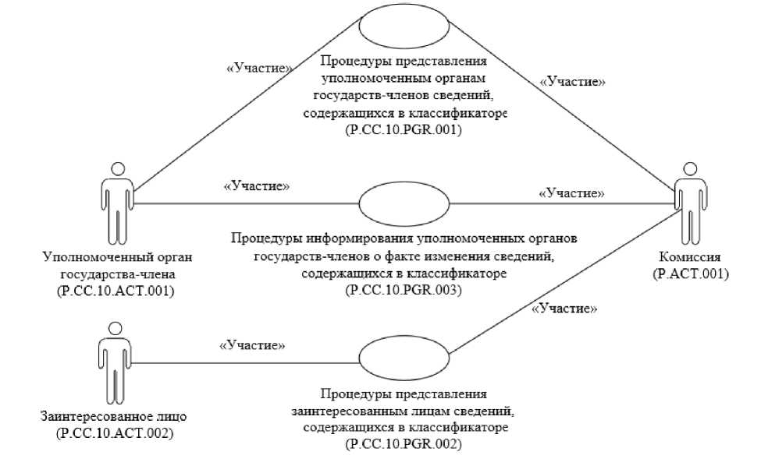
Рис. 1. Структура общего процесса
- Порядок выполнения процедур общего процесса, сгруппированных по своему назначению, включая детализированное описание операций, приведен в разделе VIII настоящих Правил.
- Для каждой группы процедур приводится общая схема, демонстрирующая связи между процедурами общего процесса и порядок их выполнения. Общая схема процедур построена с использованием графической нотации UML (унифицированный язык моделирования - Unified Modeling Language) и снабжена текстовым описанием.
- Группа процедур представления уполномоченным органам
государств-членов сведений, содержащихся в классификаторе
- Процедуры представления уполномоченным органам государств-членов сведений, содержащихся в классификаторе, выполняются при получении соответствующего запроса от информационных систем уполномоченных органов государств-членов через интеграционную платформу интегрированной системы.
Уполномоченные органы государств-членов формируют и направляют в Комиссию запросы о представлении сведений, содержащихся в классификаторе, в соответствии с Регламентом информационного взаимодействия между уполномоченными органами государств - членов Евразийского экономического союза и Евразийской экономической комиссией при реализации средствами интегрированной информационной системы внешней и взаимной торговли общего процесса «Формирование, ведение и использование классификаторов, используемых для заполнения таможенных деклараций», утвержденным Решением Коллегии Евразийской экономической комиссии от 19 января 2016 г. № 5 (далее - Регламент информационного взаимодействия). Формат и структура представляемых запросов должны соответствовать Описанию форматов и структур электронных документов и сведений, используемых для реализации средствами интегрированной информационной системы внешней и взаимной торговли общего процесса «Формирование, ведение и использование классификаторов, используемых для заполнения таможенных деклараций», утвержденному Решением Коллегии Евразийской экономической комиссии от 19 января 2016 г. № 5 (далее - Описание форматов и структур электронных документов и сведений).
В рамках выполнения процедур представления уполномоченным органам государств-членов сведений, содержащихся в классификаторе, обрабатываются следующие виды запросов, поступающих от информационных систем уполномоченных органов государств-членов:
запрос информации о дате и времени обновления классификатора; запрос сведений, содержащихся в классификаторе; запрос информации об изменениях, внесенных в классификатор. Запрос информации о дате и времени обновления классификатора выполняется уполномоченным органом государства-члена в целях оценки необходимости синхронизации хранящихся в информационной системе уполномоченного органа государства-члена сведений, содержащихся в классификаторе, со сведениями, содержащимися в классификаторе и хранящимися в Комиссии. При осуществлении запроса выполняется процедура «Получение информации о дате и времени обновления классификатора» (P.CC.10.PRC.001).
Запрос сведений, содержащихся в классификаторе, выполняется для получения уполномоченным органом государства-члена сведений, содержащихся в классификаторе и хранящихся в Комиссии. Сведения, содержащиеся в классификаторе, запрашиваются либо в полном объеме (с учетом исторических данных), либо по состоянию на определенную дату. Запрос сведений, содержащихся в классификаторе, в полном объеме используется при первоначальной загрузке указанных сведений в информационную систему уполномоченного органа государства-члена, например, при инициализации общего процесса, подключении к нему нового участника общего процесса, восстановлении информации после сбоя. При осуществлении запроса выполняется процедура «Получение сведений, содержащихся в классификаторе» (P.CC.10.PRC.002).
При запросе информации об изменениях, внесенных в классификатор, в зависимости от параметров запроса представляются сведения:
добавление или изменение которых произошло начиная с момента, указанного в запросе, до момента выполнения запроса;
добавление или изменение которых произошло на основании нормативного правового акта, реквизиты которого были указаны в запросе.
При осуществлении запроса выполняется процедура «Получение информации об изменениях, внесенных в классификатор» (P.CC.10.PRC.003).
- Приведенное описание группы процедур представления уполномоченным органам государств-членов сведений, содержащихся в классификаторе, представлено на рисунке 2.
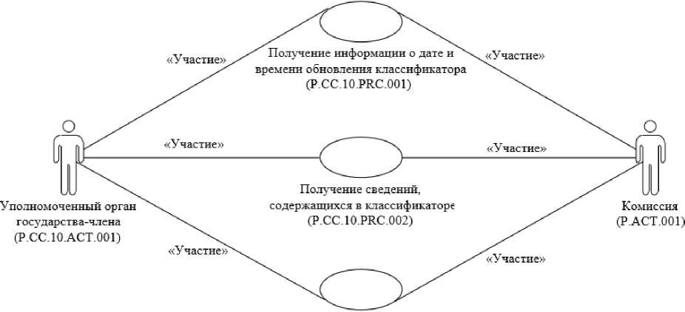
Получение информации об изменениях, внесенных в классификатор (P_CC.10.PRC.003)
Рис. 2. Общая схема группы процедур представления уполномоченным органам государств-членов сведений, содержащихся в классификаторе
- Перечень процедур общего процесса, входящих в группу процедур представления уполномоченным органам государств-членов сведений, содержащихся в классификаторе, приведен в таблице 2.
Таблица 2
Перечень процедур общего процесса, входящих в группу процедур представления уполномоченным органам государств-членов сведений, содержащихся в классификаторе
Кодовое обозначение | Наименование | Описание
1 | 2 | 3
P.CC.10.PRC.001 | получение информации о дате и времени обновления классификатора | процедура предназначена для оценки уполномоченным органом государства-члена необходимости синхронизации хранящихся в информационной системе уполномоченного органа государства-члена сведений, содержащихся в классификаторе, со сведениями, содержащимися в классификаторе и хранящимися в Комиссии
P.CC.10.PRC.002 | получение сведений, содержащихся в классификаторе | процедура предназначена для получения уполномоченным органом государства-члена сведений, содержащихся в классификаторе и хранящихся в Комиссии
P.CC.10.PRC.003 | получение информации об изменениях, внесенных в классификатор | процедура предназначена для синхронизации хранящихся в информационной системе уполномоченного органа государства-члена сведений, содержащихся в классификаторе, со сведениями, содержащимися в классификаторе и хранящимися в Комиссии
- Группа процедур представления заинтересованным лицам сведений, содержащихся в классификаторе
- Процедуры представления заинтересованным лицам сведений, содержащихся в классификаторе, выполняются посредством использования информационного портала Союза.
При представлении сведений через информационный портал Союза используются веб-интерфейс портала либо сервисы, размещенные на этом портале. При использовании веб-интерфейса пользователь в окне браузера задает параметры поиска и (или) выгрузки сведений, содержащихся в классификаторе, осуществляет работу со сведениями, содержащимися в классификаторе, представленными в окне браузера.
При использовании сервисов, размещенных на информационном портале Союза, взаимодействие осуществляется между информационной системой заинтересованного лица и информационным порталом Союза.
- Приведенное описание группы процедур представления заинтересованным лицам сведений, содержащихся в классификаторе, представлено на рисунке 3.

JU Получение сведений, содержащихся в
Заинтересованное лицо классификаторе, через информационный Комиссия
(Р.СС.10.АСТ.002) портал Союза (P.CC.10.PRC.004) (Р АСТ 001)
Рис. 3. Общая схема группы процедур представления заинтересованным лицам сведений, содержащихся в классификаторе
- Перечень процедур общего процесса, входящих в группу процедур представления заинтересованным лицам сведений, содержащихся в классификаторе, приведен в таблице 3.
Таблица 3
Перечень процедур общего процесса, входящих в группу процедур представления заинтересованным лицам сведений, содержащихся
в классификаторе
Кодовое  обозначение | Наименование | Описание
1 | 2 | 3
P.CC.10.PRC.004 | получение сведений, содержащихся в классификаторе, через информационный портал Союза | процедура предназначена для получения сведений, содержащихся в классификаторе, через информационный портал Союза с использованием веб-интерфейса этого портала либо сервисов, размещенных на этом портале
- Группа процедур информирования уполномоченных органов государств-членов о факте изменения сведений, содержащихся
в классификаторе
- Процедуры информирования уполномоченных органов государств-членов о факте изменения сведений, содержащихся в классификаторе, осуществляются через интегрированную систему.
При внесении изменений в сведения, содержащиеся в классификаторе, в автоматическом режиме осуществляется информирование уполномоченных органов государств-членов о факте изменения таких сведений.
- Приведенное описание группы процедур информирования уполномоченных органов государств-членов о факте изменения сведений, содержащихся в классификаторе, представлено на рисунке 4.
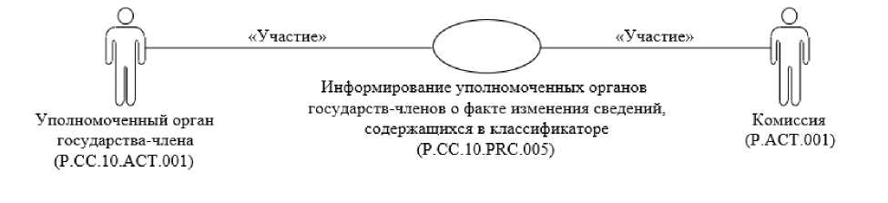
Рис. 4. Общая схема группы процедур информирования уполномоченных органов государств-членов о факте изменения сведений, содержащихся в классификаторе
- Перечень процедур общего процесса, входящих в группу процедур информирования уполномоченных органов государств-членов о факте изменения сведений, содержащихся в классификаторе, приведен в таблице 4.
Таблица 4
Перечень процедур общего процесса, входящих в группу процедур информирования уполномоченных органов государств-членов о факте изменения сведений, содержащихся в классификаторе
Кодовое  обозначение | Наименование | Описание
1 | 2 | 3
P.CC.10.PRC.005 | информирование уполномоченных органов государств-членов о факте изменения сведений, содержащихся в классификаторе | процедура предназначена для информирования уполномоченных органов государств-членов о факте изменения сведений, содержащихся в классификаторе, через интегрированную систему
- Информационные объекты общего процесса
- Перечень информационных объектов, сведения о которых или из которых передаются в процессе информационного взаимодействия между участниками общего процесса, приведен в таблице 5.

Кодовое обозначение | Наименование | Описание
1 | 2 | 3
P.CC.10.BEN.001 | информация о состоянии классификатора | информация о состоянии (дате и времени последнего обновления) классификатора
P.CC.10.BEN.002 | классификатор | сведения, содержащиеся в классификаторе
Таблица 5
- Ответственность участников общего процесса
Перечень информационных объектов
- Привлечение к дисциплинарной ответственности за несоблюдение требований, направленных на обеспечение своевременности и полноты передачи сведений, участвующих в информационном взаимодействии должностных лиц и сотрудников Комиссии осуществляется в соответствии с Договором о Евразийском экономическом союзе от 29 мая 2014 года, иными международными договорами и актами, составляющими право Союза, а должностных лиц и сотрудников уполномоченных органов государств-членов - в соответствии с законодательством государств-членов.
- Справочники и классификаторы общего процесса
- Перечень справочников и классификаторов общего процесса приведен в таблице 6.

Кодовое  обозначение | Наименование | Тип | Описание
1 | 2 | 3 | 4
P.CLS.001 | классификатор стран мира | классификатор | содержит перечень наименований стран и соответствующие им коды (применяется в соответствии с Решением Комиссии Таможенного союза от 20 сентября 2010 г. № 378)
P.CLS.012 | реестр  нормативно-справочной информации Евразийского экономического союза | справочник | содержит перечень нормативно-справочной информации Союза
P.CLS.035 | классификатор видов актов, входящих в право Евразийского экономического союза | классификатор | содержит перечень наименований видов актов, входящих в право Союза, и соответствующие им коды
P.CLS.036 | справочник органов Евразийского экономического союза | справочник | содержит перечень наименований органов Евразийского экономического союза и соответствующие им коды
Таблица 6
- Процедуры общего процесса
Перечень справочников и классификаторов общего процесса
- Процедуры представления уполномоченным органам государств-членов сведений, содержащихся в классификаторе
Процедура «Получение информации о дате и времени обновления классификатора» (P.CC.10. PRC .001)
- Схема выполнения процедуры «Получение информации о дате и времени обновления классификатора» (P.CC.10.PRC.001) представлена на рисунке 5.

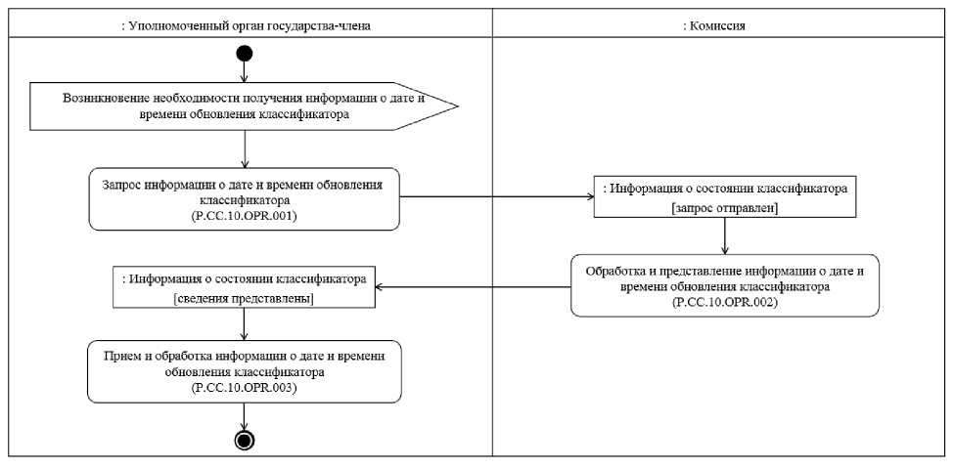
Рис. 5. Схема выполнения процедуры «Получение информации о дате и времени обновления классификатора» (P.CC.10.PRC.001)
- Процедура «Получение информации о дате и времени обновления классификатора» (P.CC.10.PRC.001) выполняется в целях оценки необходимости синхронизации информации о состоянии (дате и времени последнего обновления) сведений, содержащихся в классификаторе, хранящихся в информационной системе уполномоченного органа государства-члена, с соответствующими сведениями, содержащимися в классификаторе и хранящимися в Комиссии.
- Первой выполняется операция «Запрос информации о дате и времени обновления классификатора» (P.CC.10.OPR.001),
по результатам выполнения которой уполномоченным органом
государства-члена формируется и направляется в Комиссию запрос на получение информации о дате и времени обновления
классификатора.
- При поступлении в Комиссию запроса информации о дате и времени обновления классификатора выполняется операция «Обработка и представление информации о дате и времени обновления
классификатора» (P.CC.10.OPR.002), по результатам выполнения которой формируется и представляется в уполномоченный орган государства-члена информация о состоянии (дате и времени последнего обновления) классификатора.
- При поступлении в уполномоченный орган государства-члена информации о состоянии (дате и времени последнего обновления) классификатора выполняется операция «Прием и обработка информации о дате и времени обновления классификатора» (P.CC.10.OPR.003).
- Результатом выполнения процедуры «Получение информации о дате и времени обновления классификатора» (P.CC.10.PRC.001) является получение уполномоченным органом государства-члена информации о состоянии (дате и времени последнего обновления) классификатора.
- Перечень операций общего процесса, выполняемых в рамках процедуры «Получение информации о дате и времени обновления классификатора» (P.CC.10.PRC.001), приведен в таблице 7.
Таблица 7
Перечень операций общего процесса, выполняемых в рамках процедуры «Получение информации о дате и времени обновления классификатора»
(P.CC.10.PRC.001)
Кодовое  обозначение | Наименование | Описание
1 | 2 | 3
P.CC.10.OPR.001 | запрос информации о дате и времени обновления классификатора | приведено в таблице 8 настоящих Правил
P.CC.10.OPR.002 | обработка и представление информации о дате и времени обновления классификатора | приведено в таблице 9 настоящих Правил
P.CC.10.OPR.003 | прием и обработка информации о дате и времени обновления классификатора | приведено в таблице 10 настоящих Правил
Таблица 8
Описание операции «Запрос информации о дате и времени обновления классификатора» (P.CC.10.OPR.001)
№  п/п | Обозначение элемента | Описание
1 | 2 | 3
1 | Кодовое обозначение | P.CC.10.OPR.001
2 | Наименование операции | запрос информации о дате и времени обновления классификатора
3 | Исполнитель | уполномоченный орган государства-члена
4 | Условия выполнения | выполняется при необходимости синхронизации информации о состоянии (дате и времени последнего обновления) классификатора, хранящейся в информационной системе уполномоченного органа государства-члена, с соответствующей информацией, хранящейся в Комиссии
5 | Ограничения | формат и структура запроса должны соответствовать Описанию форматов и структур электронных документов и сведений
6 | Описание операции | исполнитель формирует и направляет в Комиссию запрос информации о дате и времени последнего обновления классификатора в соответствии с Регламентом информационного взаимодействия
7 | Результаты | запрос информации о дате и времени последнего обновления классификатора направлен в Комиссию
Таблица 9
Описание операции «Обработка и представление информации о дате и времени обновления классификатора» (P.CC.10.OPR.002)
№  п/п | Обозначение элемента | Описание
1 | 2 | 3
1 | Кодовое обозначение | P.CC.10.OPR.002
2 | Наименование операции | обработка и представление информации о дате и времени обновления классификатора
№  п/п | Обозначение элемента | Описание
1 | 2 | 3
3 | Исполнитель | Комиссия
4 | Условия выполнения | выполняется при получении исполнителем запроса информации о дате и времени обновления классификатора (операция «Запрос информации о дате и времени обновления классификатора» (P.CC.10.OPR.001))
5 | Ограничения | формат и структура представляемой информации должны соответствовать Описанию форматов и структур электронных документов и сведений. Требуется авторизация, сведения запрашиваются только уполномоченными органами государств-членов
6 | Описание операции | исполнитель осуществляет обработку полученного запроса, формирует и направляет ответ на запрос в соответствии с Регламентом информационного взаимодействия
7 | Результаты | в уполномоченный орган государства-члена направлено сообщение, содержащее информацию о дате и времени последнего обновления классификатора
Таблица 10
Описание операции «Прием и обработка информации о дате и времени обновления классификатора» (P.CC.10.OPR.003)
№  п/п | Обозначение элемента | Описание
1 | 2 | 3
1 | Кодовое обозначение | P.CC.10.OPR.003
2 | Наименование операции | прием и обработка информации о дате и времени обновления классификатора
3 | Исполнитель | уполномоченный орган государства-члена
4 | Условия выполнения | выполняется при получении исполнителем сообщения, содержащего информацию о дате и времени обновления классификатора (операция «Обработка и представление информации о дате и времени обновления классификатора» (P.CC.10.OPR.002))
№  п/п | Обозначение элемента | Описание
5 | Ограничения | формат и структура представляемых сведений должны соответствовать Описанию форматов и структур электронных документов и сведений
6 | Описание операции | исполнитель осуществляет обработку полученной информации о дате и времени обновления классификатора
7 | Результаты | информация о дате и времени обновления классификатора получена
Процедура «Получение сведений, содержащихся в классификаторе» (P.CC.10.PRC.002)
- Схема выполнения процедуры «Получение сведений, содержащихся в классификаторе» (P.CC.10.PRC.002) представлена на рисунке 6.
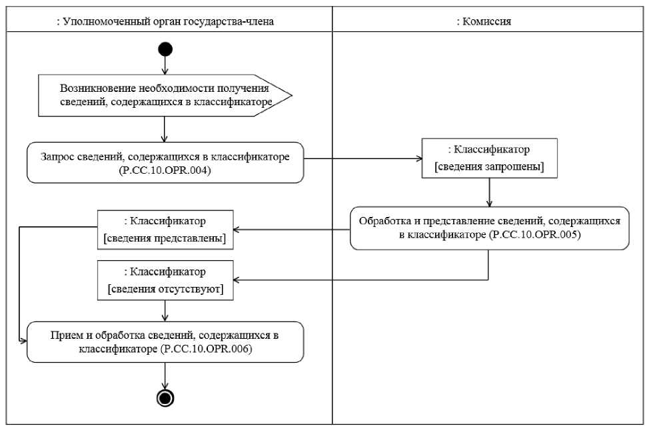
Рис. 6. Схема выполнения процедуры «Получение сведений, содержащихся в классификаторе» (P.CC.10.PRC.002)
- Процедура «Получение сведений, содержащихся в классификаторе» (P.CC.10.PRC.002) выполняется в целях получения уполномоченным органом государства-члена сведений, содержащихся в классификаторе.
- Первой выполняется операция «Запрос сведений, содержащихся в классификаторе» (P.CC.10.OPR.004), по результатам выполнения которой уполномоченным органом государства-члена формируется и направляется в Комиссию запрос на получение сведений, содержащихся в классификаторе. В зависимости от заданных параметров возможно формирование 2 видов запросов:
запрос сведений в полном объеме (с учетом исторических данных);
запрос сведений по состоянию на определенную дату.
- При поступлении в Комиссию запроса сведений, содержащихся в классификаторе, выполняется операция «Обработка и представление сведений, содержащихся в классификаторе» (P.CC.10.OPR.005), по результатам выполнения которой формируются и представляются в уполномоченный орган государства-члена запрашиваемые сведения или направляется уведомление об отсутствии сведений, удовлетворяющих параметрам запроса.
- При поступлении в уполномоченный орган государства-члена сведений, содержащихся в классификаторе, выполняется операция «Прием и обработка сведений, содержащихся в классификаторе» (P.CC.10.OPR.006).
- Результатом выполнения процедуры «Получение сведений, содержащихся в классификаторе» (P.CC.10.PRC.002) является получение уполномоченным органом государства-члена сведений, содержащихся в классификаторе. При отсутствии в классификаторе
сведений, удовлетворяющих параметрам запроса, формируется уведомление об отсутствии таких сведений.
- Перечень операций общего процесса, выполняемых в рамках процедуры «Получение сведений, содержащихся в классификаторе» (P.CC.10.PRC.002), приведен в таблице 11.
Таблица 11
Перечень операций общего процесса, выполняемых в рамках процедуры «Получение сведений, содержащихся в классификаторе»
(P.CC.10.PRC.002)
Кодовое  обозначение | Наименование | Описание
1 | 2 | 3
P.CC.10.OPR.004 | запрос сведений, содержащихся в классификаторе | приведено в таблице 12 настоящих Правил
P.CC.10.OPR.005 | обработка и представление сведений, содержащихся в классификаторе | приведено в таблице 13 настоящих Правил
P.CC.10.OPR.006 | прием и обработка сведений, содержащихся в классификаторе | приведено в таблице 14 настоящих Правил
Таблица 12
Описание операции «Запрос сведений, содержащихся в классификаторе» (P.CC.10.OPR.004)
№  п/п | Обозначение элемента | Описание
1 | 2 | 3
1 | Кодовое обозначение | P.CC.10.OPR.004
2 | Наименование операции | запрос сведений, содержащихся в классификаторе
3 | Исполнитель | уполномоченный орган государства-члена
4 | Условия выполнения | выполняется при необходимости получения сведений, содержащихся в классификаторе
5 | Ограничения | формат и структура запроса должны соответствовать Описанию форматов и структур электронных документов и сведений
№  п/п | Обозначение элемента | Описание
1 | 2 | 3
6 | Описание операции | исполнитель формирует и направляет в Комиссию запрос сведений, содержащихся в классификаторе, в соответствии с Регламентом информационного взаимодействия.  При необходимости получения сведений, содержащихся в классификаторе, в полном объеме (с учетом исторических данных) дата актуализации в запросе не указывается. При необходимости получения сведений по состоянию на определенную дату в запросе указывается дата актуализации
7 | Результаты | запрос сведений, содержащихся в классификаторе, направлен в Комиссию
Таблица 13
Описание операции «Обработка и представление сведений, содержащихся в классификаторе» (P.CC.10.OPR.005)
№  п/п | Обозначение элемента | Описание
1 | 2 | 3
1 | Кодовое обозначение | P.CC.10.OPR.005
2 | Наименование операции | обработка и представление сведений, содержащихся в классификаторе
3 | Исполнитель | Комиссия
4 | Условия выполнения | выполняется при получении исполнителем запроса сведений, содержащихся в классификаторе (операция «Запрос сведений, содержащихся в классификаторе» (P.CC.10.OPR.004))
5 | Ограничения | формат и структура представляемых сведений должны соответствовать Описанию форматов и структур электронных документов и сведений. Требуется авторизация, сведения запрашиваются только уполномоченными органами государств-членов
№  п/п | Обозначение элемента | Описание
1 | 2 | 3
6 | Описание операции | исполнитель осуществляет обработку запроса в соответствии с Регламентом информационного взаимодействия, формирует и представляет в уполномоченный орган государства-члена сведения, содержащиеся в классификаторе, в соответствии с параметрами, указанными в запросе. При получении запроса сведений, содержащихся в классификаторе, в полном объеме представлются все сведения, содержащиеся в классификаторе, включая исторические данные.  В случае если справочные данные или раздел справочных данных созданы с учетом национальных особенностей государства-члена, такие сведения должны содержать кодовое обозначение соответствующего государства-члена.  При представлении сведений по состоянию на указанную дату осуществляется выборка сведений, содержащихся в классификаторе, по состоянию на соответствующую дату. При отсутствии в классификаторе сведений, удовлетворяющих параметрам запроса, в уполномоченный орган государства-члена направляется уведомление об отсутствии таких сведений
7 | Результаты | в уполномоченный орган государства-члена представлены сведения, содержащиеся в классификаторе, или направлено уведомление об отсутствии сведений, удовлетворяющих параметрам запроса
Таблица 14
Описание операции «Прием и обработка сведений, содержащихся в классификаторе» (P.CC.10.OPR.006)
№  п/п | Обозначение элемента | Описание
1 | 2 | 3
1 | Кодовое обозначение | P.CC.10.OPR.006
2 | Наименование операции | прием и обработка сведений, содержащихся в классификаторе
№  п/п | Обозначение элемента | Описание
1 | 2 | 3
3 | Исполнитель | уполномоченный орган государства-члена
4 | Условия выполнения | выполняется при получении исполнителем сведений, содержащихся в классификаторе, или уведомления об отсутствии сведений, удовлетворяющих параметрам запроса (операция «Обработка и представление сведений, содержащихся в классификаторе» (P.CC.10.OPR.005))
5 | Ограничения | формат и структура представляемых сведений или уведомления должны соответствовать Описанию форматов и структур электронных документов и сведений
6 | Описание операции | исполнитель получает сведения, содержащиеся в классификаторе, или уведомление об отсутствии сведений, удовлетворяющих параметрам запроса, и осуществляет их обработку
7 | Результаты | сведения, содержащиеся в классификаторе, либо уведомление об отсутствии сведений, удовлетворяющих параметрам запроса, обработаны
Процедура «Получение информации об изменениях, внесенных в классификатор» (P.CC.10.PRC.003)
- Схема выполнения процедуры «Получение информации об изменениях, внесенных в классификатор» (P.CC.10.PRC.003) представлена на рисунке 7.

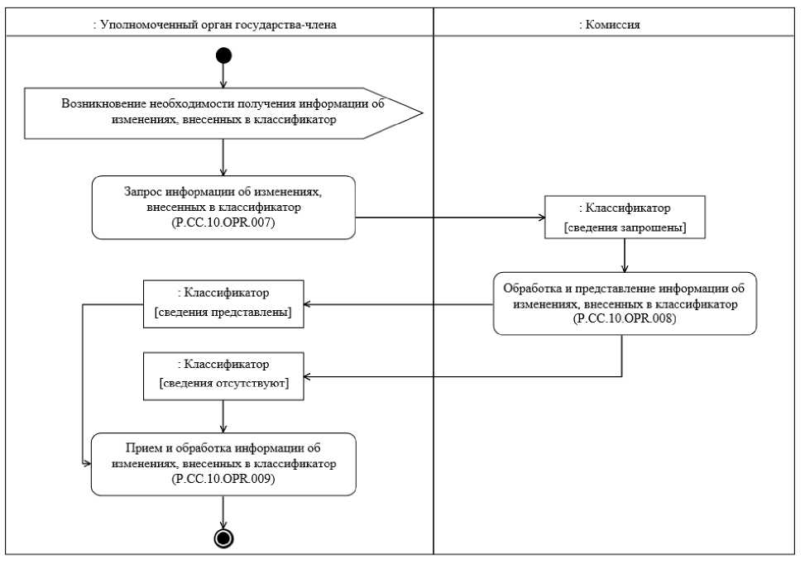
Рис. 7. Схема выполнения процедуры «Получение информации об изменениях, внесенных
в классификатор» (P.CC.10.PRC.003)
- Процедура «Получение информации об изменениях, внесенных в классификатор» (P.CC.10.PRC.003) выполняется в целях получения уполномоченным органом государства-члена сведений, содержащихся в классификаторе, добавление или изменение которых произошло начиная с момента, указанного в запросе, до момента выполнения этого запроса. Процедура выполняется в том числе в случае, если в результате выполнения процедуры «Получение информации о дате и времени обновления классификатора» (P.CC.10.PRC.001) выявлено, что дата и время последнего получения уполномоченным органом государства-члена сведений, содержащихся в классификаторе, являются более ранними, чем дата и время последнего изменения классификатора в Комиссии.
- Первой выполняется операция «Запрос информации об изменениях, внесенных в классификатор» (P.CC.10.OPR.007), по результатам выполнения которой уполномоченным органом государства-члена формируется и направляется в Комиссию запрос на получение информации об изменениях, внесенных в классификатор.
- При поступлении в Комиссию запроса информации об изменениях, внесенных в классификатор, выполняется операция «Обработка и представление информации об изменениях, внесенных в классификатор» (P.CC.10.OPR.008), по результатам выполнения которой формируются и представляются в уполномоченный орган государства-члена сведения об изменениях, внесенных в классификатор, с даты, указанной в запросе, или направляется уведомление об отсутствии сведений, удовлетворяющих параметрам запроса.
- При поступлении в уполномоченный орган государства-члена сведений об изменениях, внесенных в классификатор, либо уведомления об отсутствии сведений, удовлетворяющих параметрам запроса, выполняется операция «Прием и обработка информации об изменениях, внесенных в классификатор» (P.CC.10.OPR.009), по результатам выполнения которой осуществляется синхронизация хранящихся в информационной системе уполномоченного органа государства-члена сведений, содержащихся в классификаторе, со сведениями, хранящимися в Комиссии.
- Результатами выполнения процедуры «Получение информации об изменениях, внесенных в классификатор» (P.CC.10.PRC.003) являются получение уполномоченным органом государства-члена сведений об изменениях, внесенных в классификатор, и синхронизация хранящихся в информационной системе уполномоченного органа
государства-члена сведений, содержащихся в классификаторе, со сведениями, хранящимися в Комиссии.
- Перечень операций общего процесса, выполняемых в рамках процедуры «Получение информации об изменениях, внесенных в классификатор» (P.CC.10.PRC.003), приведен в таблице 15.
Таблица 15
Перечень операций общего процесса, выполняемых в рамках процедуры «Получение информации об изменениях, внесенных в классификатор»
(P.CC.10.PRC.003)
Кодовое  обозначение | Наименование | Описание
1 | 2 | 3
P.CC.10.OPR.007 | запрос информации об изменениях, внесенных в классификатор | приведено в таблице 16 настоящих Правил
P.CC.10.OPR.008 | обработка и представление информации об изменениях, внесенных в классификатор | приведено в таблице 17 настоящих Правил
P.CC.10.OPR.009 | прием и обработка информации об изменениях, внесенных в классификатор | приведено в таблице 18 настоящих Правил
Таблица 16
Описание операции «Запрос информации об изменениях, внесенных в классификатор» (P.CC.10.OPR.007)
№  п/п | Обозначение элемента | Описание
1 | 2 | 3
1 | Кодовое обозначение | P.CC.10.OPR.007
2 | Наименование операции | запрос информации об изменениях, внесенных в классификатор
3 | Исполнитель | уполномоченный орган государства-члена
4 | Условия выполнения | выполняется при необходимости получения информации об изменениях, внесенных в классификатор
№  п/п | Обозначение элемента | Описание
1 | 2 | 3
5 | Ограничения | формат и структура запроса должны соответствовать Описанию форматов и структур электронных документов и сведений
6 | Описание операции | исполнитель формирует и направляет в Комиссию запрос на получение информации об изменениях, внесенных в классификатор, в соответствии с Регламентом информационного взаимодействия.  Запрос информации об изменениях, внесенных в классификатор, может осуществляться 2 способами: по дате последнего обновления или по номеру и дате принятия акта Союза, на основании которого произошло добавление или изменение сведений, содержащихся в классификаторе
7 | Результаты | запрос на получение информации об изменениях, внесенных в классификатор, направлен в Комиссию
Таблица 17
Описание операции «Обработка и представление информации об изменениях, внесенных в классификатор» (P.CC.10.OPR.008)
№  п/п | Обозначение элемента | Описание
1 | 2 | 3
1 | Кодовое обозначение | P.CC.10.OPR.008
2 | Наименование операции | обработка и представление информации об изменениях, внесенных в классификатор
3 | Исполнитель | Комиссия
4 | Условия выполнения | выполняется при получении исполнителем запроса на получение информации об изменениях, внесенных в классификатор (операция «Запрос информации об изменениях, внесенных в классификатор» (P.CC.10.OPR.007))
№  п/п | Обозначение элемента | Описание
1 | 2 | 3
5 | Ограничения | формат и структура представляемой информации должны соответствовать Описанию форматов и структур электронных документов и сведений. Требуется авторизация, сведения запрашиваются только уполномоченными органами государств-членов
6 | Описание операции | исполнитель осуществляет обработку полученного запроса в соответствии с Регламентом информационного взаимодействия, формирует и представляет в уполномоченный орган государства-члена сведения об изменениях, внесенных в классификатор, или уведомление об отсутствии сведений, удовлетворяющих параметрам запроса.  В случае если справочные данные или раздел справочных данных созданы с учетом национальных особенностей государства-члена, информация об изменениях, внесенных в классификатор, должна содержать кодовое обозначение соответствующего государства-члена
7 | Результаты | в уполномоченный орган государства-члена направлены сведения об изменениях, внесенных в классификатор, или уведомление об отсутствии сведений, удовлетворяющих параметрам запроса
Таблица 18
Описание операции «Прием и обработка информации об изменениях, внесенных в классификатор» (P.CC.10.OPR.009)
№  п/п | Обозначение элемента | Описание
1 | 2 | 3
1 | Кодовое обозначение | P.CC.10.OPR.009
2 | Наименование операции | прием и обработка информации об изменениях, внесенных в классификатор
3 | Исполнитель | уполномоченный орган государства-члена
№  п/п | Обозначение элемента | Описание
1 | 2 | 3
4 | Условия выполнения | выполняется при получении исполнителем сообщения, содержащего сведения об изменениях, внесенных в классификатор, или уведомления об отсутствии сведений, удовлетворяющих параметрам запроса (операция «Обработка и представление информации об изменениях, внесенных в классификатор» (P.CC.10.OPR.008))
5 | Ограничения | формат и структура представляемых сведений или уведомления должны соответствовать Описанию форматов и структур электронных документов и сведений
6 | Описание операции | исполнитель получает сведения об изменениях, внесенных в классификатор, или уведомление об отсутствии сведений, удовлетворяющих параметрам запроса, и осуществляет их обработку.  Если в классификаторе исполнителя отсутствует запись с таким же кодом записи справочных данных, как в полученных сведениях, и со статусом 01 («Действует»), такая запись добавляется в классификатор исполнителя.  Если в полученных сведениях имеется запись со статусом 01 («Действует») и с таким же кодом записи справочных данных, как в классификаторе исполнителя, такая запись обновляется в классификаторе исполнителя.  Если в полученных сведениях имеется запись со статусом 00 («Не действует») и с таким же кодом справочных данных, как в классификаторе исполнителя, такая запись удаляется из классификатора исполнителя (помечается как не действующая).  Правила хранения сведений об истории изменений классификатора исполнителя определяются исполнителем
7 | Результаты | сведения, содержащиеся в классификаторе и хранящиеся в информационной системе уполномоченного органа государства-члена, синхронизированы со сведениями, хранящимися в Комиссии
- Процедуры информирования уполномоченных органов государств-членов о факте изменения сведений, содержащихся в классификаторе
Процедура «Информирование уполномоченных органов государств-членов о факте изменения сведений, содержащихся в классификаторе» (P.CC.10.PRC.005)
- Схема выполнения процедуры «Информирование уполномоченных органов государств-членов о факте изменения сведений, содержащихся в классификаторе» (P.CC.10.PRC.005) представлена на рисунке 8.
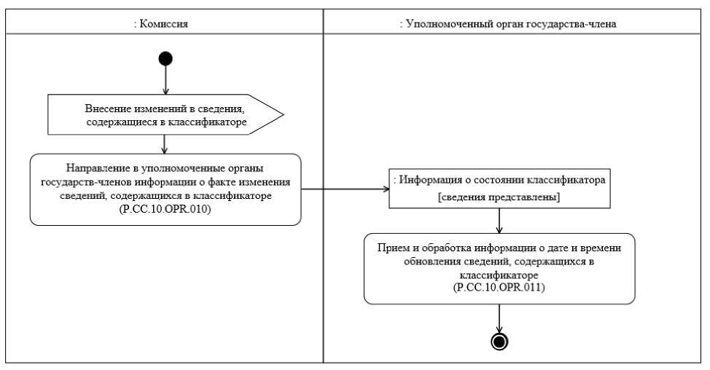
Рис. 8. Схема выполнения процедуры «Информирование уполномоченных органов государств-членов о факте изменения сведений, содержащихся в классификаторе»
(P.CC.10.PRC.005)
- Процедура «Информирование уполномоченных органов государств-членов о факте изменения сведений, содержащихся в классификаторе» (P.CC.10.PRC.005) выполняется при изменении сведений, содержащихся в классификаторе и хранящихся в Комиссии.
- Первой выполняется операция «Направление в уполномоченные органы государств-членов информации о факте изменения сведений, содержащихся в классификаторе» (P.CC.10.OPR.010), по результатам выполнения которой Комиссией формируется и направляется в уполномоченный орган государства-члена информация об изменениях, внесенных в сведения, содержащиеся в классификаторе.
- При поступлении в уполномоченный орган государства-члена информации об изменениях, внесенных в сведения, содержащиеся в классификаторе, выполняется операция «Прием и обработка информации о дате и времени обновления сведений, содержащихся в классификаторе» (P.CC.10.OPR.011).
- Результатом выполнения процедуры «Информирование уполномоченных органов государств-членов о факте изменения сведений, содержащихся в классификаторе» (P.CC.10.PRC.005) является получение уполномоченным органом государства-члена информации об изменениях, внесенных в сведения, содержащиеся в классификаторе (дата и время последнего обновления сведений).
- Перечень операций общего процесса, выполняемых в рамках процедуры «Информирование уполномоченных органов государств-членов о факте изменения сведений, содержащихся в классификаторе» (P.CC.10.PRC.005), приведен в таблице 19.

Таблица 19
Перечень операций общего процесса, выполняемых в рамках процедуры «Информирование уполномоченных органов государств-членов о факте изменения сведений, содержащихся в классификаторе»
(P.CC.10.PRC.005)
Кодовое обозначение | Наименование | Описание
1 | 2 | 3
P.CC.10.OPR.010 | направление в уполномоченные органы государств-членов информации о факте изменения сведений, содержащихся в классификаторе | приведено в таблице 20 настоящих Правил
P.CC.10.OPR.011 | прием и обработка информации о дате и времени обновления сведений, содержащихся в классификаторе | приведено в таблице 21 настоящих Правил
Таблица 20
Описание операции «Направление в уполномоченные органы государств-членов информации о факте изменения сведений, содержащихся в классификаторе» (P.CC.10.OPR.010)
№  п/п | Обозначение элемента | Описание
1 | 2 | 3
1 | Кодовое обозначение | P.CC.10.OPR.010
2 | Наименование операции | направление в уполномоченные органы государств-членов информации о факте изменения сведений, содержащихся в классификаторе
3 | Исполнитель | Комиссия
4 | Условия выполнения | выполняется в целях информирования уполномоченных органов государств-членов о факте изменения (о дате и времени последнего обновления) сведений, содержащихся в классификаторе и хранящихся в Комиссии
5 | Ограничения | формат и структура информации должны соответствовать Описанию форматов и структур электронных документов и сведений
№  п/п | Обозначение элемента | Описание
1 | 2 | 3
6 | Описание операции | исполнитель формирует и направляет в уполномоченный орган государства-члена сообщение о факте изменения (о дате и времени последнего обновления) сведений, содержащихся в классификаторе, в соответствии с Регламентом информационного взаимодействия
7 | Результаты | сообщение, содержащее информацию о дате и времени обновления сведений, содержащихся в классификаторе, направлено в уполномоченный орган государства-члена
Таблица 21
Описание операции «Прием и обработка информации о дате и времени обновления сведений, содержащихся в классификаторе»
(P.CC.10.OPR.011)
№  п/п | Обозначение элемента | Описание
1 | 2 | 3
1 | Кодовое обозначение | P.CC.10.OPR.011
2 | Наименование операции | прием и обработка информации о дате и времени обновления сведений, содержащихся в классификаторе
3 | Исполнитель | уполномоченный орган государства-члена
4 | Условия выполнения | выполняется при получении исполнителем сообщения, содержащего информацию о дате и времени обновления сведений, содержащихся в классификаторе (операция «Направление в уполномоченные органы государств-членов информации о факте изменения сведений, содержащихся в классификаторе» (P.CC.10.OPR.010))
5 | Ограничения | формат и структура информации должны соответствовать Описанию форматов и структур электронных документов и сведений
6 | Описание операции | исполнитель осуществляет обработку полученной информации о дате и времени обновления сведений, содержащихся в классификаторе, в соответствии с Регламентом информационного взаимодействия

№  п/п | Обозначение элемента | Описание
1 | 2 | 3
7 | Результаты | информация о дате и времени обновления сведений, содержащихся в классификаторе, получена
- Порядок действий в нештатных ситуациях
- При выполнении процедур общего процесса возможны исключительные ситуации, при которых обработка сведений не может быть произведена в обычном режиме. Это может произойти при возникновении технических сбоев, ошибок структурного и логического контроля и в иных случаях.
- В случае возникновения ошибок структурного и логического контроля уполномоченный орган государства-члена осуществляет проверку сообщения, относительно которого получено уведомление об ошибке, на соответствие Описанию форматов и структур электронных документов и сведений и требованиям к контролю сообщений в соответствии с Регламентом информационного взаимодействия.
- В случае выявления несоответствия сведений требованиям указанных документов уполномоченный орган государства-члена принимает необходимые меры для устранения выявленной ошибки в соответствии с установленным порядком.
- В целях разрешения нештатных ситуаций государства-члены информируют друг друга и Комиссию об уполномоченных органах государств-членов, к компетенции которых относится выполнение требований, предусмотренных настоящими Правилами, а также
представляют сведения о лицах, отвега#Шйй^за обеспечение
J/РУ

технической поддержки при реализации общего процессу

УТВЕРЖДЕН
Решением Коллегии Евразийской экономической комиссии от 19 января 2016 г. № 5
РЕГЛАМЕНТ информационного взаимодействия между уполномоченными органами государств - членов Евразийского экономического союза и Евразийской экономической комиссией при реализации средствами интегрированной информационной системы внешней и взаимной торговли общего процесса «Формирование, ведение и использование классификаторов, используемых для заполнения таможенных деклараций»
I. Общие положения
- Настоящий Регламент разработан в соответствии со следующими актами, входящими в право Евразийского экономического союза:
Договор о Евразийском экономическом союзе от 29 мая 2014 года; Решение Комиссии Таможенного союза от 20 сентября 2010 г. № 378 «О классификаторах, используемых для заполнения таможенных деклараций»;
Решение Коллегии Евразийской экономической комиссии от 6 ноября 2014 г. № 200 «О технологических документах, регламентирующих информационное взаимодействие при реализации средствами интегрированной информационной системы внешней и взаимной торговли общих процессов»;
Решение Коллегии Евразийской экономической комиссии от 14 апреля 2015 г. № 29 «О перечне общих процессов в рамках Евразийского экономического союза и внесении изменения в Решение
Коллегии Евразийской экономической комиссии от 19 августа 2014 г. № 132»;
Решение Коллегии Евразийской экономической комиссии от 9 июня 2015 г. № 63 «О Методике анализа, оптимизации, гармонизации и описания общих процессов в рамках Евразийского экономического союза».
- Область применения
- Настоящий Регламент разработан в целях обеспечения единообразного понимания участниками общего процесса порядка и условий выполнения транзакций общего процесса «Формирование, ведение и использование классификаторов, используемых для заполнения таможенных деклараций» (далее - общий процесс), а также своей роли при их выполнении.
- Настоящий Регламент определяет требования к порядку и условиям выполнения операций общего процесса, непосредственно направленных на реализацию информационного взаимодействия между участниками общего процесса.
- Настоящий Регламент применяется участниками общего процесса при контроле за порядком выполнения процедур и операций в рамках общего процесса, а также при проектировании, разработке и доработке компонентов информационных систем, обеспечивающих реализацию этого общего процесса.
- Основные понятия
- Для целей настоящего Регламента используются понятия, которые означают следующее:
«аутентификация» - проверка принадлежности участнику общего процесса признака, предъявленного им и уникально идентифицирующего этого участника общего процесса, и подтверждение его подлинности;
«инициатор» - участник информационного взаимодействия,
начинающий выполнение транзакций общего процесса;
«реквизит электронного документа (сведений)» - единица данных электронного документа (сведений), которая в определенном контексте считается неразделимой;
«респондент» - участник информационного взаимодействия,
принимающий сообщение от инициатора транзакции общего процесса и реагирующий на него по сценарию, определенному шаблоном транзакции общего процесса;
«состояние информационного объекта» - свойство,
характеризующее информационный объект на определенном этапе выполнения процедуры общего процесса, которое изменяется при выполнении операций общего процесса;
«транзакция общего процесса» - элементарное информационное взаимодействие между двумя участниками, которое осуществляется каждым участником в рамках своей операции общего процесса.
Иные понятия, используемые в настоящем Регламенте, применяются в значениях, определенных в пункте 4 Правил информационного взаимодействия при реализации средствами
интегрированной информационной системы внешней и взаимной торговли общего процесса «Формирование, ведение и использование классификаторов, используемых для заполнения таможенных
деклараций», утвержденных Решением Коллегии Евразийской
экономической комиссии от 20 г. № (далее - Правила
информационного взаимодействия).
- Основные сведения об информационном взаимодействии
в рамках общего процесса
- Участники информационного взаимодействия
- Перечень ролей участников информационного взаимодействия в рамках общего процесса приведен в таблице 1.
Перечень ролей участников информационного взаимодействия
Таблица 1
Наименование роли | Описание роли | Участник, выполняющий роль
1 | 2 | 3
Пользователь  классификатора | осуществляет формирование запросов в Евразийскую экономическую комиссию и получение сведений, содержащихся в классификаторе | уполномоченный орган государства - члена Евразийского экономического союза (P.CC.10.ACT.001)
Владелец базы  нормативно-справочной  информации | осуществляет формирование классификатора, представляет сведения, содержащиеся в классификаторе | Евразийская экономическая комиссия (P.ACT.001)
2. Структура информационного взаимодействия
- Информационное взаимодействие в рамках общего процесса между уполномоченным органом государства - члена Евразийского экономического союза и Евразийской экономической комиссией (далее соответственно - Союз, уполномоченный орган государства-члена, Комиссия) осуществляется в соответствии с процедурами общего процесса:

информационное взаимодействие при представлении уполномоченным органам государств-членов сведений, содержащихся в классификаторе, применяемом для таможенных целей, в том числе в классификаторе, используемом для заполнения таможенных деклараций (далее - классификатор);
информационное взаимодействие при информировании уполномоченных органов государств-членов о факте изменения сведений, содержащихся в классификаторе.
Структура информационного взаимодействия между уполномоченным органом государства-члена и Комиссией представлена на рисунке 1.
«Участие» f «Участие»
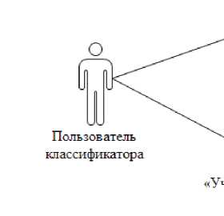
Информационное взаимодействие при представлении уполномоченным органам государств-членов сведений, содержащихся ^"'-Л (1 П
в классификаторе (P_CC.10.BCV.001)
\ Владелец базы
нормативно-справочной
^ информации
истие» «Участие»
Информационное взаимодействие при информировании уполномоченных органов государств-членов о факте изменения сведений, содержащихся в классификаторе (P.CC.10.BCV.002)
Рис. 1. Структура информационного взаимодействия между уполномоченным органом государства-члена и Комиссией
- Информационное взаимодействие между уполномоченным органом государства-члена и Комиссией реализуется в рамках общего процесса. Структура общего процесса определена в Правилах информационного взаимодействия.
- Информационное взаимодействие определяет порядок выполнения транзакций общего процесса, каждая из которых представляет собой обмен сообщениями в целях синхронизации
состояний информационного объекта общего процесса между участниками общего процесса. Для каждого информационного взаимодействия определены взаимосвязи между операциями и соответствующими таким операциям транзакциями общего процесса.
- При выполнении транзакции общего процесса инициатор в рамках осуществляемой им операции (инициирующей операции) направляет респонденту сообщение-запрос, в ответ на которое респондент в рамках осуществляемой им операции (принимающей операции) может направить или не направить сообщение-ответ в зависимости от шаблона транзакции общего процесса. Структура данных в составе сообщения должна соответствовать Описанию форматов и структур электронных
документов и сведений, используемых для реализации средствами интегрированной информационной системы внешней и взаимной торговли общего процесса «Формирование, ведение и использование
классификаторов, используемых для заполнения таможенных
деклараций», утвержденному Решением Коллегии Евразийской
экономической комиссии от 19 января 2016 г. № 5 (далее - Описание форматов и структур электронных документов и сведений).
- Транзакции общего процесса выполняются в соответствии с заданными параметрами транзакций общего процесса, как это определено настоящим Регламентом.
- Информационное взаимодействие в рамках групп процедур
- Информационное взаимодействие при представлении уполномоченным органам государств-членов сведений, содержащихся в классификаторе
- Схема выполнения транзакций общего процесса при представлении уполномоченным органам государств-членов сведений, содержащихся в классификаторе, представлена на рисунке 2. Для каждой процедуры общего процесса в таблице 2 приведена связь между операциями, промежуточными и результирующими состояниями информационных объектов общего процесса и транзакциями общего процесса.

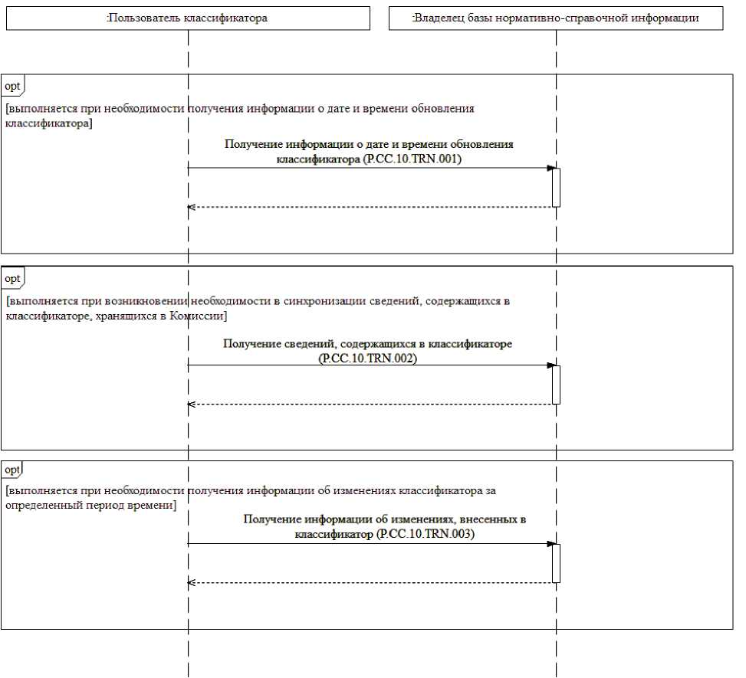
Рис. 2. Схема выполнения транзакций общего процесса при представлении уполномоченным органам государств-членов сведений, содержащихся в классификаторе

Таблица 2
Перечень транзакций общего процесса при представлении уполномоченным органам государств-членов сведений, содержащихся в классификаторе
№  п/п | Операция, выполняемая инициатором | Промежуточное состояние информационного объекта общего процесса | Операция,  выполняемая  респондентом | Результирующее состояние информационного объекта общего процесса | Транзакция общего процесса
1 | 2 | 3 | 4 | 5 | 6
1 | Получение информации о дате и времени обновления классификатора (P.CC.10.PRC.001)
1.1 | Запрос информации о дате и времени обновления классификатора (P.CC.10.OPR.001). Прием и обработка информации о дате и времени обновления классификатора (P.CC.10.OPR.003) | информация о классификаторе (P.CC.10.BEN.001): запрос отправлен | обработка и представление информации о дате и времени обновления классификатора (P.CC.10. OPR.002) | информация о классификаторе (P.CC.10.BEN.001): сведения представлены | получение информации о дате и времени обновления классификатора (P.CC.10.TRN.001)
№  п/п | Операция, выполняемая инициатором | Промежуточное состояние информационного объекта общего процесса | Операция,  выполняемая  респондентом | Результирующее состояние информационного объекта общего процесса | Транзакция общего процесса
1 | 2 | 3 | 4 | 5 | 6
2 | Получение сведений, содержащихся в классификаторе (P.CC.10.PRC.002)
2.1 | Запрос сведений, содержащихся в классификаторе (P.CC.10.OPR.004). Прием и обработка сведений, содержащихся в классификаторе (P.CC.10.OPR.006) | классификатор (P.CC.10.BEN.002): сведения запрошены | обработка и  представление  сведений,  содержащихся  в классификаторе  (P.CC.10.OPR.005) | классификатор (P.CC.10.BEN.002): сведения отсутствуют. Классификатор (P.CC.10.BEN.002): сведения представлены | получение сведений, содержащихся в классификаторе (P.CC.10.TRN.002)
3 | Получение информации об изменениях, внесенных в классификатор (P.CC.10.PRC.003)
3.1 | Запрос информации об изменениях, внесенных в классификатор (P.CC.10.OPR.007). Прием и обработка информации об изменениях, внесенных в классификатор (P.CC.10.OPR.009) | классификатор (P.CC.10.BEN.002): сведения запрошены | обработка и  представление  информации  об изменениях,  внесенных  в классификатор  (P.CC.10.OPR.008) | классификатор (P.CC.10.BEN.002): сведения отсутствуют.  Классификатор (P.CC.10.BEN.002): сведения представлены | получение информации об изменениях, внесенных в классификатор (P.CC.10.TRN.003)
- Информационное взаимодействие при информировании уполномоченных органов государств-членов о факте изменения сведений, содержащихся в классификаторе
- Схема выполнения транзакций общего процесса при информировании уполномоченных органов государств-членов о факте изменения сведений, содержащихся в классификаторе, представлена на рисунке 3. Для каждой процедуры общего процесса в таблице 3 приведена связь между операциями, промежуточными и результирующими состояниями информационных объектов общего процесса и транзакциями общего процесса.
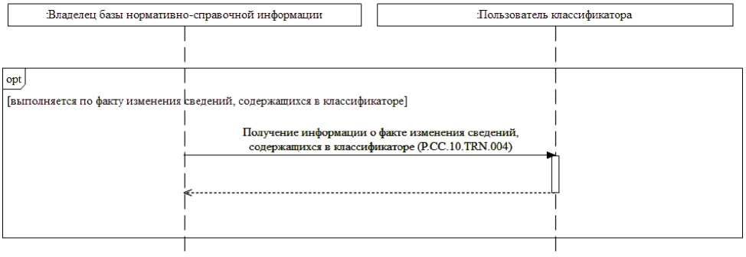
Рис. 3. Схема выполнения транзакций общего процесса при информировании уполномоченных органов государств-членов о факте изменения сведений, содержащихся в классификаторе
Таблица 3
Перечень транзакций общего процесса при представлении уполномоченным органам государств-членов сведений, содержащихся в классификаторе
№  п/п | Операция, выполняемая инициатором | Промежуточное состояние информационного объекта общего процесса | Операция, выполняемая респондентом | Результирующее состояние информационного объекта общего процесса | Транзакция общего процесса
1 | 2 | 3 | 4 | 5 | 6
1 | Информирование уполномоченных органов государств-членов о факте изменения сведений, содержащихся в классификаторе (P.CC.10.PRC.005)
1.1 | Информирование уполномоченных органов государств-членов о факте изменения сведений, содержащихся в классификаторе (P.CC.10.OPR.010) |  | прием и обработка информации о дате и времени обновления сведений, содержащихся в классификаторе (P.CC.10.OPR.011) | информация о классификаторе (P.CC.10.BEN.001): сведения представлены | получение  информации о факте  изменения  сведений,  содержащихся  в классификаторе  (P.CC.10.TRN.004)
- Описание сообщений общего процесса
- Перечень сообщений общего процесса, передаваемых в рамках информационного взаимодействия при реализации общего процесса, приведен в таблице 4. Структура данных в составе сообщения должна соответствовать Описанию форматов и структур электронных документов и сведений. Ссылка на соответствующую структуру в Описании форматов и структур электронных документов и сведений устанавливается по значению графы 3 таблицы 4.
Перечень сообщений общего процесса
Кодовое обозначение | Наименование | Структура электронного документа (сведений)
1 | 2 | 3
P.CC.10.MSG.001 | запрос информации о дате и времени обновления классификатора | состояние актуализации справочных данных (R.008)
P.CC.10.MSG.002 | информация о дате и времени обновления классификатора | состояние актуализации справочных данных (R.008)
P.CC.10.MSG.003 | уведомление об отсутствии запрашиваемых сведений | уведомление о результате обработки (R.006)
P.CC.10.MSG.004 | запрос сведений, содержащихся в классификаторе | состояние актуализации справочных данных (R.008)
P.CC.10.MSG.005 | сведения, содержащиеся в классификаторе | справочные данные (R.003)
P.CC.10.MSG.006 | запрос информации об изменениях, внесенных в классификатор | состояние актуализации справочных данных (R.008)
P.CC.10.MSG.007 | информация об изменениях, внесенных в классификатор | справочные данные (R.003)
P.CC.10.MSG.008 | информация о факте изменения сведений, содержащихся в классификаторе | состояние актуализации справочных данных (R.008)
Таблица 4
- Описание транзакций общего процесса
- Транзакция общего процесса «Получение информации о дате и времени обновления классификатора» (P.CC.10.TRN.001)
- Транзакция общего процесса «Получение информации о дате и времени обновления классификатора» (P.CC.10.TRN.001) выполняется для представления Комиссией по запросу уполномоченного органа государства-члена соответствующей информации. Схема выполнения указанной транзакции общего процесса представлена на рисунке 4. Параметры транзакции общего процесса приведены в таблице 5.
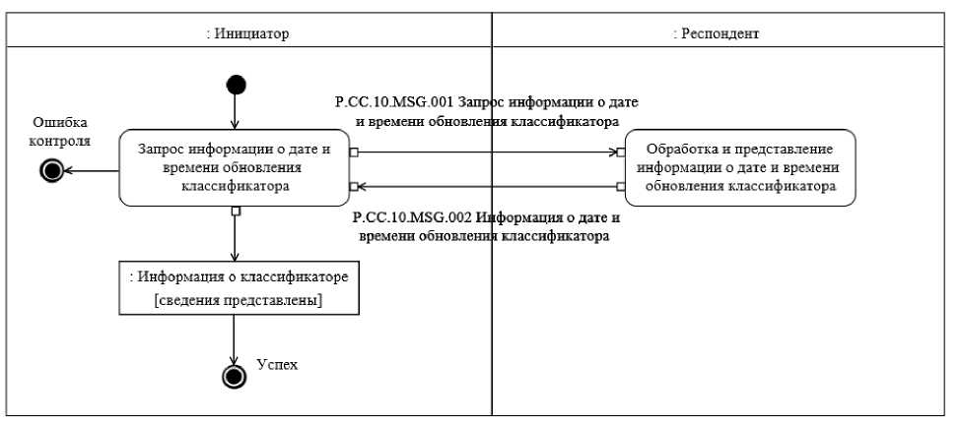
Рис. 4. Схема выполнения транзакции общего процесса «Получение информации о дате и времени обновления классификатора» (P.CC.10.TRN.001)
Таблица 5
Описание транзакции общего процесса «Получение информации о дате и времени обновления классификатора» (P.CC.10.TRN.001)
№  п/п | Обязательный элемент | Описание
1 | 2 | 3
1 | Кодовое обозначение | P.CC.10.TRN.001

№  п/п | Обязательный элемент | Описание
1 | 2 | 3
2 | Наименование транзакции общего процесса | получение информации о дате и времени обновления классификатора
3 | Шаблон транзакции общего процесса | запрос/ответ
4 | Инициирующая роль | инициатор
5 | Инициирующая операция | запрос информации о дате и времени обновления классификатора
6 | Реагирующая роль | респондент
7 | Принимающая операция | обработка и представление информации о дате и времени обновления классификатора
8 | Результат выполнения транзакции общего процесса | информация о классификаторе (P.CC.10.BEN.001): сведения представлены
9 | Параметры транзакции общего процесса:
 | время для подтверждения получения | —
 | время подтверждения принятия в обработку | 1 мин
 | время ожидания ответа | 5 мин
 | признак авторизации | нет
 | количество повторов | 1 раз
10 | Сообщения транзакции общего процесса:
 | инициирующее сообщение | запрос информации о дате и времени обновления классификатора (P.CC.10.MSG.001)
 | ответное сообщение | информация о дате и времени обновления классификатора (P.CC.10.MSG.002)
№  п/п | Обязательный элемент | Описание
1 | 2 | 3
11 | Параметры сообщений транзакции общего процесса:
 | признак ЭЦП | нет
 | передача электронного документа с некорректной ЭЦП
- Транзакция общего процесса «Получение сведений, содержащихся в классификаторе» (P.CC.10.TRN.002)
- Транзакция общего процесса «Получение сведений, содержащихся в классификаторе» (P.CC.10.TRN.002) выполняется для представления Комиссией по запросу уполномоченного органа государства-члена соответствующих сведений. Схема выполнения указанной транзакции общего процесса представлена на рисунке 5. Параметры транзакции общего процесса приведены в таблице 6.
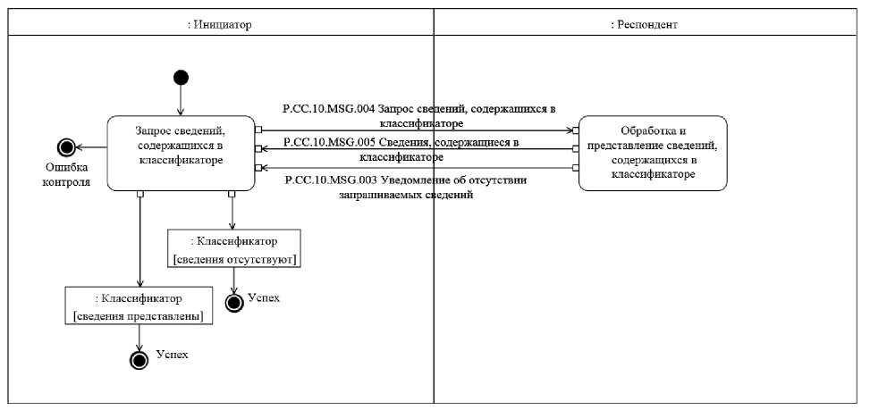
Рис. 5. Схема выполнения транзакции общего процесса «Получение сведений, содержащихся в классификаторе» (P.CC.10.TRN.002)

Описание транзакции общего процесса «Получение сведений, содержащихся в классификаторе» (P.CC.10.TRN.002)
№  п/п | Обязательный элемент | Описание
1 | 2 | 3
1 | Кодовое обозначение | P.CC.10.TRN.002
2 | Наименование транзакции | получение сведений, содержащихся в
 | общего процесса | классификаторе
3 | Шаблон транзакции общего процесса | запрос/ответ
4 | Инициирующая роль | инициатор
5 | Инициирующая операция | запрос сведений, содержащихся в классификаторе
6 | Реагирующая роль | респондент
7 | Принимающая операция | обработка и представление сведений, содержащихся в классификаторе
8 | Результат выполнения | классификатор (P.CC.10.BEN.002):
 | транзакции общего процесса | сведения отсутствуют  классификатор (P.CC.10.BEN.002): сведения представлены
9 | Параметры транзакции общего процесса:
 | время для подтверждения получения | —
 | время подтверждения принятия в обработку | 1 мин
 | время ожидания ответа | 5 мин
 | признак авторизации | нет
 | количество повторов | 1 раз
№  п/п | Обязательный элемент | Описание
1 | 2 | 3
10 | Сообщения транзакции общего процесса:
 | инициирующее  сообщение | запрос сведений, содержащихся в классификаторе (P.CC.10.MSG.004)
 | ответное сообщение | сведения, содержащиеся в классификаторе (P.CC.10.MSG.005)  уведомление об отсутствии запрашиваемых сведений (P.CC.10.MSG.003)
11 | Параметры сообщений транзакции общего процесса:
 | признак ЭЦП | нет
 | передача электронного документа с некорректной ЭЦП
- Транзакция общего процесса «Получение информации об изменениях, внесенных в классификатор» (P.CC.10.TRN.003)
- Транзакция общего процесса «Получение информации об изменениях, внесенных в классификатор» (P.CC.10.TRN.003) выполняется для представления Комиссией по запросу уполномоченного органа государства-члена соответствующей информации. Схема выполнения указанной транзакции общего процесса представлена на рисунке 6. Параметры транзакции общего процесса приведены в таблице 7.
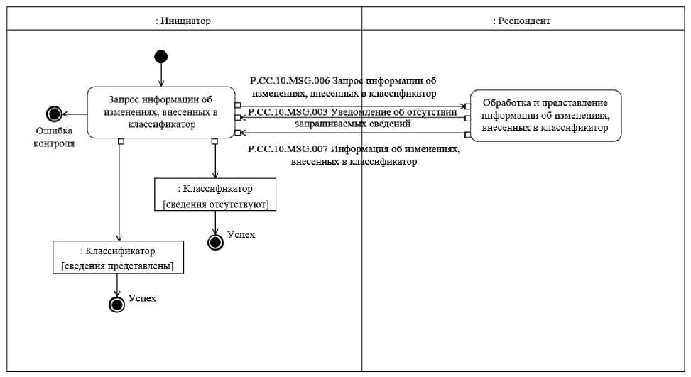
Рис. 6. Схема выполнения транзакции общего процесса «Получение информации об изменениях, внесенных в классификатор» (P.CC.10.TRN.003)

Таблица 7 Описание транзакции общего процесса «Получение информации об изменениях, внесенных в классификатор» (P.CC.10.TRN.003)
№  п/п | Обязательный элемент | Описание
1 | 2 | 3
1 | Кодовое обозначение | P.CC.10.TRN.003
2 | Наименование транзакции общего процесса | получение информации об изменениях, внесенных в классификатор
3 | Шаблон транзакции общего процесса | запрос/ответ
4 | Инициирующая роль | инициатор
5 | Инициирующая операция | запрос информации об изменениях, внесенных в классификатор
6 | Реагирующая роль | респондент
7 | Принимающая операция | обработка и представление информации об изменениях, внесенных в классификатор
№  п/п | Обязательный элемент | Описание
1 | 2 | 3
8 | Результат выполнения транзакции общего процесса | классификатор (P.CC.10.BEN.002): сведения отсутствуют  классификатор (P.CC.10.BEN.002): сведения представлены
9 | Параметры транзакции общего процесса:
 | время для подтверждения получения | —
 | время подтверждения принятия в обработку | 1 мин
 | время ожидания ответа | 5 мин
 | признак авторизации | нет
 | количество повторов | 1 раз
10 | Сообщения транзакции общего процесса:
 | инициирующее  сообщение | запрос информации об изменениях, внесенных в классификатор (P.CC.10.MSG.006)
 | ответное сообщение | информация об изменениях, внесенных в классификатор (P.CC.10.MSG.007)  уведомление об отсутствии запрашиваемых сведений (P.CC.10.MSG.003)
11 | Параметры сообщений транзакции общего процесса:
 | признак ЭЦП | нет
 | передача электронного документа с некорректной ЭЦП
- Транзакция общего процесса «Получение информации о факте изменения сведений, содержащихся в классификаторе»
(P.CC.10.TRN.004)
- Транзакция общего процесса «Получение информации о факте изменения сведений, содержащихся в классификаторе» (P.CC.10.TRN.004) выполняется для представления Комиссией уполномоченному органу государства-члена соответствующей
информации. Схема выполнения указанной транзакции общего процесса представлена на рисунке 7. Параметры транзакции общего процесса приведены в таблице 8.
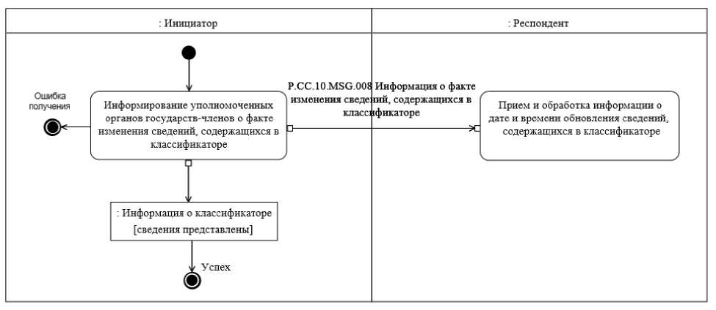
Рис. 7. Схема выполнения транзакции общего процесса «Получение информации о факте изменения сведений, содержащихся в классификаторе» (P.CC.10.TRN.004)
Таблица 8
Описание транзакции общего процесса «Получение информации о факте изменения сведений, содержащихся в классификаторе»
(P.CC.10.TRN.004)
№  п/п | Обязательный элемент | Описание
1 | 2 | 3
1 | Кодовое обозначение | P.CC.10.TRN.004
№  п/п | Обязательный элемент | Описание
1 | 2 | 3
2 | Наименование транзакции общего процесса | получение информации о факте изменения сведений, содержащихся в классификаторе
3 | Шаблон транзакции общего процесса | оповещение
4 | Инициирующая роль | инициатор
5 | Инициирующая операция | информирование уполномоченных органов государств-членов о факте изменения сведений, содержащихся в классификаторе
6 | Реагирующая роль | респондент
7 | Принимающая операция | прием и обработка информации о дате и времени обновления сведений, содержащихся в классификаторе
8 | Результат выполнения транзакции общего процесса | информация о классификаторе (P.CC.10.BEN.001): сведения представлены
9 | Параметры транзакции общего процесса:
 | время для подтверждения получения | 5 мин
 | время подтверждения принятия в обработку | —
 | время ожидания ответа | -
 | признак авторизации | нет
 | количество повторов | 1 раз
10 | Сообщения транзакции общего процесса:
 | инициирующее сообщение | информация о факте изменения сведений, содержащихся в классификаторе (P.CC.10.MSG.008)
 | ответное сообщение | нет

№  п/п | Обязательный элемент | Описание
1 | 2 | 3
11 | Параметры сообщений транзакции общего процесса:
 | признак ЭЦП | нет
 | передача электронного документа с некорректной ЭЦП
- Порядок действий в нештатных ситуациях
- При информационном взаимодействии в рамках общего процесса вероятны нештатные ситуации, когда обработка данных не может быть произведена в обычном режиме. Нештатные ситуации возникают при технических сбоях, истечении времени ожидания и в иных случаях. Для получения участником общего процесса комментариев о причинах возникновения нештатной ситуации и рекомендаций по ее разрешению предусмотрена возможность направления соответствующего запроса в службу поддержки интегрированной информационной системы внешней и взаимной торговли. Общие рекомендации по разрешению нештатной ситуации приведены в таблице 9.
- Уполномоченный орган государства-члена проводит проверку сообщения, в связи с которым получено уведомление об ошибке, на соответствие Описанию форматов и структур электронных документов и сведений и требованиям к заполнению электронных документов и сведений, указанным в разделе IX настоящего Регламента. В случае если выявлено несоответствие указанным требованиям, уполномоченный орган государства-члена принимает все необходимые меры для устранения выявленной ошибки. В случае если
Действия в нештатных ситуациях
несоответствий не выявлено, уполномоченный орган государства-члена направляет сообщение с описанием этой нештатной ситуации в службу поддержки интегрированной информационной системы внешней и взаимной торговли.
Код нештатной ситуации | Описание нештатной ситуации | Причины нештатной ситуации | Описание действий при возникновении нештатной ситуации
1 | 2 | 3 | 4
P.EXC.002 | инициатор | технические сбои | необходимо
 | двусторонней | в транспортной | направить запрос
 | транзакции общего | системе или | в службу технической
 | процесса не получил | системная ошибка | поддержки
 | сообщение-ответ | программного | национального
 | после истечения | обеспечения | сегмента, в котором
 | согласованного |  | было сформировано
 | количества повторов |  | сообщение
P.CC.10.EXC.002 | в информационной | не синхронизированы | необходимо
 | системе инициатора | справочники и | направить запрос
 | при обработке | классификаторы, | в службу технической
 | ответного сообщения | не обновлены | поддержки
 | от респондента | XML-схемы | национального
 | возникла ошибка | электронного документа (сведений), внутренняя ошибка при обработке сообщения на стороне инициатора транзакции общего процесса | сегмента, в котором было сформировано сообщение
Таблица 9
Код нештатной ситуации | Описание нештатной ситуации | Причины нештатной ситуации | Описание действий при возникновении нештатной ситуации
1 | 2 | 3 | 4
P.EXC.004 | инициатор транзакции общего процесса получил уведомление об ошибке | не синхронизированы справочники и классификаторы или не обновлены XML-схемы электронного документа (сведений) | инициатору транзакции общего процесса необходимо синхронизировать используемые справочники и классификаторы или обновить XML-схемы электронного документа (сведений).  Если справочники и классификаторы синхронизированы, XML-схемы электронного документа (сведений) обновлены, необходимо направить запрос в службу поддержки принимающего участника
- Требования к заполнению электронных документов и сведений
- Требования к заполнению реквизитов электронных документов (сведений) «Состояние актуализации справочных данных» (R.008), передаваемых в сообщении «Запрос информации о дате и времени обновления классификатора» (P.CC.10.MSG.001), приведены в таблице 10.
Требования к заполнению реквизитов электронных документов (сведений) «Состояние актуализации справочных данных» (R.008), передаваемых в сообщении «Запрос информации о дате и времени обновления классификатора» (P.CC.10.MSG.001)
Код  требования | Формулировка требования
1 | реквизит «Идентификатор справочника или классификатора» (csdo:ReferenceDataId) заполняется обязательно и содержит кодовое обозначение классификатора из реестра нормативно-справочной информации Евразийского экономического союза
2 | реквизит «Дата и время обновления» (csdo:UpdateDateTime) не заполняется
3 | реквизит «введения об акте Союза» (ccdo:EAEUDocDetails) не заполняется
- Требования к заполнению реквизитов электронных документов (сведений) «Состояние актуализации справочных данных» (R.008), передаваемых в сообщении «Запрос сведений, содержащихся в классификаторе» (P.CC.10.MSG.004), приведены в таблице 11.
Таблица 11
Требования к заполнению реквизитов электронных документов (сведений) «Состояние актуализации справочных данных» (R.008), передаваемых в сообщении «Запрос сведений, содержащихся в классификаторе» (P.CC.10.MSG.004)
Код  требования | Формулировка требования
1 | реквизит «Идентификатор справочника или классификатора» (csdo:ReferenceDataId) заполняется обязательно и содержит кодовое обозначение классификатора из реестра нормативно-справочной информации Евразийского экономического союза
2 | реквизит «Дата и время обновления» (csdo:UpdateDateTime) в запросе на представление полного состава сведений, содержащихся в классификаторе, не заполняется
Код  требования | Формулировка требования
3 | реквизит «Дата и время обновления» (csdo:UpdateDateTime) в запросе на представление состава сведений, содержащихся в классификаторе, на определенную дату заполняется обязательно
4 | реквизит «Номер акта» (csdo:EAEUDocId) в запросе на представление полного состава сведений, содержащихся в классификаторе, не заполняется
5 | реквизит «Дата акта» (csdo:EAEUDocCreationDate) в запросе на представление полного состава сведений, содержащихся в классификаторе, не заполняется
6 | реквизит «Номер акта» (csdo:EAEUDocId) в запросе сведений, содержащихся в классификаторе, по номеру нормативного правового акта, в соответствии с которым введены справочные данные, заполняется обязательно и содержит номер нормативного правового акта, в соответствии с которым введены справочные данные
7 | реквизит «Дата акта» (csdo:EAEUDocCreationDate) в запросе сведений, содержащихся в классификаторе, по номеру нормативного правового акта, в соответствии с которым введены справочные данные, заполняется обязательно и содержит дату принятия нормативного правового акта, в соответствии с которым введены справочные данные
8 | реквизит «Код вида акта» (csdo:EAEUDocKindCode) в запросе сведений, содержащихся в классификаторе, по номеру нормативного правового акта, в соответствии с которым введены справочные данные, заполняется обязательно и содержит код вида нормативного правового акта, в соответствии с которым введены справочные данные
9 | реквизит «Идентификатор органа Союза, принявшего акт» (сsdo:EAEUDocIssuerId) в запросе сведений, содержащихся в классификаторе, по номеру нормативного правового акта, в соответствии с которым введены справочные данные, заполняется обязательно и содержит код уполномоченного органа государства-члена, принявшего нормативный правовой акт, в соответствии с которым введены справочные данные
10 | реквизит «Дата истечения срока действия акта» (csdo:EAEUDocValidityDate) не заполняется
11 | реквизит «Описание» (csdo:DescriptionText) не заполняется
- Требования к заполнению реквизитов электронных документов (сведений) «Состояние актуализации справочных данных» (R.008), передаваемых в сообщении «Запрос информации об изменениях,
внесенных в классификатор» (P.CC.10.MSG.006), приведены в таблице 12.
Таблица 12
Требования к заполнению реквизитов электронных документов (сведений) «Состояние актуализации справочных данных» (R.008), передаваемых в сообщении «Запрос информации об изменениях, внесенных в классификатор» (P.CC.10.MSG.006)
Код  требования | Формулировка требования
1 | реквизит «Идентификатор справочника или классификатора» (csdo:ReferenceDataId) заполняется обязательно и содержит кодовое обозначение классификатора из реестра нормативно-справочной информации Евразийского экономического союза
2 | реквизит «Номер акта» (csdo:EAEUDocId) в запросе сведений, содержащихся в классификаторе, по номеру нормативного правового акта, в соответствии с которым введены справочные данные, заполняется обязательно и содержит номер нормативного правового акта, в соответствии с которым введены справочные данные
3 | реквизит «Дата акта» (csdo:EAEUDocCreationDate) в запросе сведений, содержащихся в классификаторе, по номеру нормативного правового акта, в соответствии с которым введены справочные данные, заполняется обязательно и содержит дату принятия нормативного правового акта, в соответствии с которым введены справочные данные
4 | реквизит «Код вида акта» (csdo:EAEUDocKindCode) в запросе сведений, содержащихся в классификаторе, по номеру нормативного правового акта, в соответствии с которым введены справочные данные, заполняется обязательно и содержит код вида нормативного правового акта, в соответствии с которым введены справочные данные
5 | реквизит «Идентификатор органа Союза, принявшего акт» (csdo:EAEUDocIssuerId) в запросе сведений, содержащихся в классификаторе, по номеру нормативного правового акта, в соответствии с которым введены справочные данные, заполняется обязательно и содержит код органа Союза, принявшего нормативный правовой акт, в соответствии с которым введены справочные данные
6 | реквизит «Дата и время обновления» (csdo:UpdateDateTime) заполняется обязательно и содержит дату и время актуализации сведений, содержащихся в классификаторе, в уполномоченном органе государства-члена, начиная с которых представляются измененные сведения, содержащиеся в классификаторе Комиссии, для случая запроса изменений классификатора
Код  требования | Формулировка требования
7 | в документе одновременно не заполняются реквизиты нормативного правового документа, в соответствии с которым введены справочные данные (реквизиты «Номер акта» (csdo:EAEUDocId), «Дата акта» (csdo:EAEUDocCreationDate), «Код вида акта» (csdo:EAEUDocKindCode), «Идентификатор органа Союза, принявшего акт» (csdo:EAEUDocIssuerId)), и реквизит «Дата и время обновления» (csdo:UpdateDateTime)
8 | реквизит «Дата истечения срока действия акта» (csdo:EAEUDocValidityDate) не заполняется
9 | реквизит «Описание» (csdo:DescriptionText) не заполняется
- Требования к заполнению реквизитов электронных документов (сведений) «Состояние актуализации справочных данных» (R.008), передаваемых в сообщении «Информация о факте изменения сведений, содержащихся в классификаторе» (P.CC.10.MSG.008), приведены в таблице 13.
Таблица 13
Требования к заполнению реквизитов электронных документов (сведений) «Состояние актуализации справочных данных» (R.008), передаваемых в сообщении «Информация о факте изменения сведений, содержащихся в классификаторе» (P.CC.10.MSG.008)
Код  требования | Формулировка требования
1 | реквизит «Идентификатор справочника или классификатора» (csdo:ReferenceDataId) заполняется обязательно и содержит кодовое обозначение классификатора из реестра нормативно-справочной информации Евразийского экономического союза
2 | реквизит «Дата и время обновления» (csdo:UpdateDateTime) заполняется обязательно и содержит дату и время последнего обновления классификатора в Комиссии
3 | реквизит «Сведения об акте Союза» (ccdo:EAEUDocDetails) не заполняется
УТВЕРЖДЕНО
Решением Коллегии Евразийской экономической комиссии от 19 января 2016 г. № 5
ОПИСАНИЕ форматов и структур электронных документов и сведений, используемых для реализации средствами интегрированной информационной системы внешней и взаимной торговли общего процесса «Формирование, ведение и использование классификаторов, используемых для заполнения таможенных
деклараций»
I. Общие положения
- Настоящее Описание разработано в соответствии
со следующими актами, входящими в право Евразийского экономического союза (далее - Союз):
Договор о Евразийском экономическом союзе от 29 мая 2014 года; Решение Комиссии Таможенного союзаот 20 сентября 2010 г. № 378 «О классификаторах, используемых для заполнения таможенных деклараций»;
Решение Коллегии Евразийской экономической комиссии
от 6 ноября 2014 г. № 200 «О технологических документах, регламентирующих информационное взаимодействие при реализации средствами интегрированной информационной системы внешней и взаимной торговли общих процессов»;
Решение Коллегии Евразийской экономической комиссии
от 14 апреля 2015 г. № 29 «О перечне общих процессов в рамках Евразийского экономического союза и внесении изменения
в Решение Коллегии Евразийской экономической комиссии от 19 августа 2014 г. № 132»;
Решение Коллегии Евразийской экономической комиссии от 9 июня 2015 г. № 63 «О Методике анализа, оптимизации, гармонизации и описания общих процессов в рамках Евразийского экономического союза».
- Область применения
- Настоящее Описание определяет требования к форматам и структурам электронных документов и сведений, используемых при информационном взаимодействии в рамках общего процесса «Формирование, ведение и использование классификаторов, используемых для заполнения таможенных деклараций» (далее - общий процесс).
- Настоящее Описание применяется при проектировании, разработке и доработке компонентов информационных систем при реализации процедур общего процесса средствами интегрированной информационной системы внешней и взаимной торговли (далее - интегрированная система).
- Описание форматов и структур электронных документов и сведений приводится в табличной форме с указанием полного реквизитного состава с учетом уровней иерархии вплоть до простых (атомарных) реквизитов.
- В таблице описывается однозначное соответствие реквизитов электронных документов (сведений) (далее - реквизиты) и элементов модели данных.
- В таблице формируются следующие поля (графы):
«иерархический номер» - порядковый номер реквизита;
«имя реквизита» - устоявшееся или официальное словесное обозначение реквизита;
«описание реквизита» - текст, поясняющий смысл (семантику) реквизита;
«идентификатор» - идентификатор элемента данных в модели данных, соответствующего реквизиту;
«область значений» - словесное описание возможных значений реквизита;
«мн.» - множественность реквизитов: обязательность
(опциональность) и количество возможных повторений реквизита.
- Для указания множественности реквизитов используются следующие обозначения:
1 - реквизит обязателен, повторения не допускаются;
n - реквизит обязателен, должен повторяться n раз (n > 1);
1..* - реквизит обязателен, может повторяться без ограничений;
n..* - реквизит обязателен, должен повторяться
не менее n раз (n > 1);
n..m - реквизит обязателен, должен повторяться не менее n раз и не более m раз (n > 1, m > n);
- .1 - реквизит опционален, повторения не допускаются;
- .* - реквизит опционален, может повторяться без ограничений;
- .m - реквизит опционален, может повторяться
не более m раз (m > 1).
- Основные понятия
- Для целей настоящего Описания используются понятия, которые означают следующее:
«базисная модель данных» - часть модели данных, содержащая типы и элементы данных, которые могут повторно использоваться
на всех уровнях моделирования, являются семантически нейтральными и не отражают специфику предметных областей;
«модель данных» - представление юридических фактов (обстоятельств, действий или событий), связей между ними и их состояний в виде графического и (или) словесного описания, пригодное для передачи, интерпретации и обработки формализованным образом, ограниченное рамками предметных областей реализации общих процессов;
«модель данных предметной области» - часть модели данных, содержащая повторно используемые для построения структур электронных документов и сведений объекты, отражающие специфику определенной предметной области, сами являющиеся результатом моделирования, в том числе с использованием объектов базисной модели данных;
«предметная область» - сфера деятельности Евразийской экономической комиссии и (или) уполномоченных органов государств - членов Союза или ее часть, в которой реализуются полномочия, предусмотренные международными договорами и актами, составляющими право Союза, и законодательством государств - членов Союза соответственно;
«реестр структур электронных документов и сведений» - реестр, включающий в себя полный перечень структур электронных документов и сведений, используемых при реализации информационного взаимодействия в интегрированной системе, определенный Решением Коллегии Евразийской экономической комиссии от 30 сентября 2014 г. № 180;
«реквизит электронного документа (сведений)» - единица данных электронного документа (сведений), которая в определенном контексте считается неразделимой.
Иные понятия, используемые в настоящем Описании, применяются в значениях, определенных в пункте 4 Правил информационного взаимодействия при реализации средствами интегрированной информационной системы внешней и взаимной торговли общего процесса «Формирование, ведение и использование классификаторов, используемых для заполнения таможенных деклараций», утвержденных Решением Коллегии Евразийской экономической комиссии от 19 января 2016 г. № 5.
В таблицах 4, 7 и 10 настоящего Описания под Регламентом информационного взаимодействия понимается Регламент информационного взаимодействия между уполномоченными органами государств - членов Евразийского экономического союза и Евразийской экономической комиссией при реализации средствами интегрированной информационной системы внешней и взаимной торговли общего процесса «Формирование, ведение и использование классификаторов, используемых для заполнения таможенных деклараций», утвержденный Решением Коллегии Евразийской экономической комиссии от 19 января 2016 г. № 5.
- Структуры электронных документов и сведений
- Перечень структур электронных документов и сведений приведен в таблице 1.
Перечень структур электронных документов и сведений
№  п/п | Идентификатор | Имя | Пространство имен
1 | 2 | 3 | 4
1 | Структуры электронных документов и сведений в базисной модели
1.1 | R.003 | справочные данные | urn:EEC:R:ReferenceDataDetails:  vY.Y.Y
1.2 | R.006 | уведомление о результате обработки | urn:EEC:R:ProcessingResultDetails:  vY.Y.Y
1.3 | R.008 | состояние актуализации справочных данных | urn:EEC:R:ReferenceDataStatusDetails:  vY.Y.Y
Символы «Y.Y.Y» в пространствах имен структур электронных документов и сведений соответствуют номеру версии структуры электронного документа (сведений), определяемой в соответствии с номером версии базисной модели данных, использованной при разработке технической схемы структуры электронного документа (сведений) в соответствии с
пунктом 2 Решения Коллегии Евразийской экономической комиссии от 19 января 2016 г. № 5.
- Структуры электронных документов и сведений в базисной модели
- Описание структуры электронного документа (сведений) «Справочные данные» (R.003) приведено в таблице 2.

Описание структуры электронного документа (сведений) «Справочные данные» (R.003)
№  п/п | Обозначение элемента | Описание
1 | 2 | 3
1 | Имя | справочные данные
2 | Идентификатор | R.003
3 | Версия | Y.Y.Y
4 | Определение | содержимое справочника или классификатора
5 | Использование | -
6 | Идентификатор пространства имен | urn:EEC :R:ReferenceDataDetails: vY.Y.Y
7 | Корневой элемент XML-документа | ReferenceDataDetails
8 | Имя файла XML-схемы | EEC_R_ReferenceDataDetails_vY.Y.Y.xsd
- Импортируемые пространства имен приведены в таблице 3.
Импортируемые пространства имен
№  п/п | Идентификатор пространства имен | Префикс
1 | 2 | 3
1 | urn:EEC:M:ComplexDataObjects:vX.X.X | ccdo
2 | urn:EEC:M:SimpleDataObjects:vX.X.X | csdo
Таблица 3

Символы «X.X.X» в импортируемых пространствах имен соответствуют номеру версии базисной модели данных, использованной при разработке технической схемы

структуры электронного документа (сведений) в соответствии
с пунктом 2 Решения Коллегии Евразийской экономической комиссии от 19 января 2016 г. № 5.
- Реквизитный состав структуры электронного документа (сведений) «Справочные данные» (R.003) приведен в таблице 4.

Реквизитный состав структуры электронного документа (сведений) «Справочные данные» (R.003)
Имя реквизита |  | Описание реквизита | Идентификатор | Тип данных | Мн.
1. Заголовок электронного документа (сведений) (ccdo:EDocHeader) |  | совокупность технологических реквизитов электронного документа (сведений) | M.CDE.90001 | ccdo:EDocHeaderType (M.CDT.90001) Определяется областями значений вложенных элементов | 1
 | 1.1. Код сообщения общего процесса  (csdo:InfEnvelopeCode) | кодовое обозначение сообщения общего процесса | M.SDE.90010 | csdo:InfEnvelopeCodeType  (M.SDT.90004)  Значение кода в соответствии с Регламентом информационного взаимодействия.  Шаблон: P\.[A-Z]{2}\.[0- 9]{2}\.MSG\.[0-9]{3} | 1
 | 1.2. Код электронного документа (сведений)  (csdo:EDocCode) | кодовое обозначение электронного документа (сведений) в соответствии с реестром структур электронных документов и сведений | M.SDE.90001 | csdo:EDocCodeType (M.SDT.90001) Значение кода в соответствии с реестром структур электронных документов и сведений.  Шаблон: R(\.[A-Z]{2}\.[A-Z]{2}\.[0- 9]{2})?\.[0-9]{3} | 1

Имя реквизита |  | Описание реквизита | Идентификатор | Тип данных | Мн.
 | 1.3. Идентификатор электронного документа (сведений) (csdo:EDocId) | строка символов, однозначно идентифицирующая электронный документ (сведения) | M.SDE.90007 | csdo:UniversallyUniqueIdType  (M.SDT.90003)  Значение идентификатора в соответствии со стандартом ISO/IEC 9834-8.  Шаблон: [0-9a-fA-F]{8}-[0-9a-fA-  F]{4}-[0-9a-fA-F]{4}-[0-9a-fA-F]{4}-[0-  9a-fA-F]{12} | 1
 | 1.4. Идентификатор исходного электронного документа (сведений)  (csdo:EDocRefId) | идентификатор электронного документа (сведений), в ответ на который был сформирован данный электронный документ (сведения) | M.SDE.90008 | csdo:UniversallyUniqueIdType  (M.SDT.90003)  Значение идентификатора в соответствии со стандартом ISO/IEC 9834-8.  Шаблон: [0-9a-fA-F]{8}-[0-9a-fA-  F]{4}-[0-9a-fA-F]{4}-[0-9a-fA-F]{4}-[0-  9a-fA-F]{12} | 0..1
 | 1.5. Дата и время электронного документа (сведений) (csdo:EDocDateTime) | дата и время создания электронного документа (сведений) | M.SDE.90002 | bdt:DateTimeType (M.BDT.00006) Обозначение даты и времени в соответствии с ГОСТ ИСО 8601-2001 | 1
 | 1.6. Код языка (csdo:LanguageCode) | кодовое обозначение естественного языка | M.SDE.00051 | csdo:LanguageCodeType (M.SDT.00051) Двухбуквенный код языка в соответствии со стандартом ISO 639-1.  Шаблон: [a-z]{2} | 0..1
Имя реквизита |  | Описание реквизита | Идентификатор | Тип данных | Мн.
2. Идентификатор справочника или  классификатора  (csdo:ReferenceDataId) |  | идентификатор из реестра нормативно-справочной информации Евразийского экономического союза | M.SDE.00080 | csdo:ReferenceDataIdType  (M.SDT.00091)  Нормализованная строка символов, не содержащая символов разрыва строки (#xA) и табуляции (#x9).  Мин. длина: 1.  Макс. длина: 20 | 1
3. Дата и время обновления (csdo:UpdateDateTime) |  | дата и время актуализации справочных данных | M.SDE.00079 | bdt:DateTimeType (M.BDT.00006) Обозначение даты и времени в соответствии с ГОСТ ИСО 8601-2001 | 0..1
4. Раздел справочных данных (ccdo:ReferenceDataSectionDetails) |  | совокупность сведений о разделе справочника или классификатора | M.CDE.00026 | ccdo:ReferenceDataSectionDetailsType  (M.CDT.00028)  Определяется областями значений вложенных элементов | 0..*
 | 4.1. Код раздела справочных данных  (csdo:ReferenceDataSectionCode) | кодовое обозначение раздела справочника или классификатора | M.SDE.00100 | csdo:ReferenceDataItemCodeType  (M.SDT.00078)  Нормализованная строка символов, не содержащая символов разрыва строки (#xA) и табуляции (#x9).  Мин. длина: 1 .  Макс. длина: 50 | 1
Имя реквизита |  |  | Описание реквизита | Идентификатор | Тип данных | Мн.
 | 4.2. Наименование раздела  справочных данных  (csdo: ReferenceDataSectionName) |  | наименование раздела справочника или классификатора | M.SDE.00101 | csdo:Name300Type (M.SDT.00056) Нормализованная строка символов, не содержащая символов разрыва строки (#xA) и табуляции (#x9).  Мин. длина: 1 .  Макс. длина: 300 | 1
 | 4.3. Код родительского раздела справочных данных (csdo:ParentReferenceDataSection Code) |  | кодовое обозначение родительского раздела справочника или классификатора | M.SDE.00102 | csdo:ReferenceDataItemCodeType  (M.SDT.00078)  Нормализованная строка символов, не содержащая символов разрыва строки (#xA) и табуляции (#x9).  Мин. длина: 1 .  Макс. длина: 50 | 0..1
 | 4.4. Статус  (ccdo:EAEUStatusDetails) |  | статус записи | M.CDE.00073 | ccdo:EAEUStatusDetailsType  (M.CDT.00076)  Определяется областями значений вложенных элементов | 0..*
 |  | 4.4.1. Дата (csdo:EventDate) | дата установки статуса | M.SDE.00131 | bdt:DateTimeType (M.BDT.00006) Обозначение даты и времени в соответствии с ГОСТ ИСО 8601-2001 | 0..1
 |  | 4.4.2. Код статуса (csdo:StatusCode) | кодовое обозначение статуса | M.SDE.00130 | csdo:StatusCodeType (M.SDT.00040) Строка символов.  Длина: 2 | 0..1
Имя реквизита |  |  | Описание реквизита | Идентификатор | Тип данных | Мн.
 | 4.4.3. Примечание (csdo:NoteText) |  | примечание к статусу | M.SDE.00076 | csdo:Text4000Type (M.SDT.00088) Строка символов.  Мин. длина: 1.  Макс. длина: 4000 | 0..1
 | 4.4.4. Cведения об акте (ccdo:EAEUDocDetails) |  | сведения об акте органа Союза | M.CDE.00072 | ccdo:EAEUDocDetailsType  (M.CDT.00075)  Определяется областями значений вложенных элементов | 0..1
 |  | *.1. Код вида акта (csdo:EAEUDocKindCode) | кодовое обозначение вида акта органа Союза | M.SDE.00203 | csdo:EAEUDocKindCodeType  (M.SDT.00154)  Значение кода из классификатора видов документов, составляющих право Евразийского экономического союза.  Мин. длина: 1 .  Макс. длина: 20 | 0..1
 |  | *.2. Наименование акта (csdo:EAEUDocName) | наименование акта органа Союза | M.SDE.00204 | csdo:Name500Type (M.SDT.00134) Нормализованная строка символов, не содержащая символов разрыва строки (#xA) и табуляции (#x9).  Мин. длина: 1 .  Макс. длина: 500 | 0..1
Имя реквизита |  | Описание реквизита | Идентификатор | Тип данных | Мн.
 | *.3. Номер акта (csdo:EAEUDocId) | цифровое или буквенноцифровое обозначение, присвоенное акту органа Союза при принятии | M.SDE.00202 | csdo:Id50Type (M.SDT.00093) Нормализованная строка символов. Мин. длина: 1.  Макс. длина: 50 | 0..1
 | *.4. Дата акта  (csdo:EAEUDocCreationDate) | дата принятия акта органа Союза | M.SDE.00201 | bdt:DateType (M.BDT.00005) Обозначение даты в соответствии с ГОСТ ИСО 8601-2001 | 0..1
 | *.5. Дата вступления в силу акта  (csdo:EAEUDocEffective  Date) | дата вступления в силу акта органа Союза | M.SDE.00208 | bdt:DateType (M.BDT.00005) Обозначение даты в соответствии с ГОСТ ИСО 8601-2001 | 0..1
 | *.6. Дата истечения срока действия акта  (csdo:EAEUDocValidityDate) | дата истечения срока действия акта органа Союза | M.SDE.00205 | bdt:DateType (M.BDT.00005) Обозначение даты в соответствии с ГОСТ ИСО 8601-2001 | 0..1
 | *.7. Описание (csdo:DescriptionText) | описание акта органа Союза | M.SDE.00002 | csdo:Text4000Type (M.SDT.00088) Строка символов.  Мин. длина: 1.  Макс. длина: 4000 | 0..1
Имя реквизита |  |  | Описание реквизита | Идентификатор | Тип данных | Мн.
 |  | *.8. Идентификатор органа Союза, принявшего акт (csdo:EAEUDocIssuerId) | идентификатор органа Союза, принявшего акт | M.SDE.00199 | csdo:EAEUDocIssuerIdType  (M.SDT.00153)  Значение идентификатора из справочника органов Евразийского экономического союза.  Мин. длина: 1 .  Макс. длина: 20 | 0..1
 |  | *.9. Наименование органа Союза, принявшего акт (csdo:EAEUDocIssuerName) | полное наименование органа Союза, принявшего акт | M.SDE.00200 | csdo:Name300Type (M.SDT.00056) Нормализованная строка символов, не содержащая символов разрыва строки (#xA) и табуляции (#x9).  Мин. длина: 1 .  Макс. длина: 300 | 0..1
 | 4.5. Код страны (csdo:CountryCode) |  | кодовое обозначение страны, в которой используется раздел справочника или классификатора | M.SDE.00001 | csdo:CountryCodeType (M.SDT.00001) Значение кода в соответствии с классификатором стран мира, применяемым согласно Решению Комиссии Таможенного союза от 20 сентября 2010 г. № 378.  Шаблон: [A-Z]{2} | 0..*
5. Запись справочных данных (ccdo:ReferenceDataItemDetails) |  |  | совокупность сведений о записи справочных данных | M.CDE.00025 | ccdo:ReferenceDataItemDetailsType  (M.CDT.00027)  Определяется областями значений вложенных элементов | 0..*
Имя реквизита |  |  | Описание реквизита | Идентификатор | Тип данных | Мн.
 | 5.1. Код записи справочных данных  (csdo:ReferenceDataItemCode) |  | кодовое обозначение, содержащееся в записи справочника или классификатора | M.SDE.00097 | csdo:ClassifiedReferenceDataItemCode Type (M.SDT.00079)  Нормализованная строка символов, не содержащая символов разрыва строки (#xA) и табуляции (#x9).  Мин. длина: 1 .  Макс. длина: 50 | 1..*
 |  | а) вид справочных данных (атрибут kindCode) | кодированное обозначение вида справочных данных |  | csdo:ReferenceDataKindCodeType  (M.SDT.00082)  Цифровой код.  Шаблон: [0-9]{2} | 0..1
 | 5.2. Наименование записи справочных данных (csdo:ReferenceDataItemName) |  | наименование, содержащееся в записи справочника или классификатора | M.SDE.00098 | csdo:ClassifiedReferenceDataItemName Type (M.SDT.00080)  Нормализованная строка символов, не содержащая символов разрыва строки (#xA) и табуляции (#x9).  Мин. длина: 1 .  Макс. длина: 300 | 0..*
 |  | а) вид справочных данных (атрибут kindCode) | кодированное обозначение вида справочных данных |  | csdo:ReferenceDataKindCodeType  (M.SDT.00082)  Цифровой код.  Шаблон: [0-9]{2} | 0..1
Имя реквизита |  |  | Описание реквизита | Идентификатор | Тип данных | Мн.
 | 5.3. Описание записи справочных данных  (csdo:ReferenceDataItemText) |  | текстовое описание, содержащееся в записи справочника или классификатора | M.SDE.00099 | csdo:ClassifiedReferenceDataItemText Type (M.SDT.00081)  Строка символов.  Мин. длина: 1 .  Макс. длина: 4000 | 0..*
 |  | а) вид справочных данных (атрибут kindCode) | кодированное обозначение вида справочных данных |  | csdo:ReferenceDataKindCodeType  (M.SDT.00082)  Цифровой код.  Шаблон: [0-9]{2} | 0..1
 | 5.4. Код родительской записи справочных данных (csdo:ParentReferenceDataItem Code) |  | кодовое обозначение родительской записи в справочнике или классификаторе | M.SDE.00128 | csdo:ClassifiedReferenceDataItemCode Type (M.SDT.00079)  Нормализованная строка символов, не содержащая символов разрыва строки (#xA) и табуляции (#x9).  Мин. длина: 1 .  Макс. длина: 50 | 0..1
 |  | а) вид справочных данных (атрибут kindCode) | кодированное обозначение вида справочных данных |  | csdo:ReferenceDataKindCodeType  (M.SDT.00082)  Цифровой код.  Шаблон: [0-9]{2} | 0..1
Имя реквизита |  |  | Описание реквизита | Идентификатор | Тип данных | Мн.
 | 5.5. Код родительского раздела справочных данных (csdo:ParentReferenceDataSection Code) |  | кодовое обозначение родительского раздела справочника или классификатора | M.SDE.00102 | csdo:ReferenceDataItemCodeType  (M.SDT.00078)  Нормализованная строка символов, не содержащая символов разрыва строки (#xA) и табуляции (#x9).  Мин. длина: 1 .  Макс. длина: 50 | 0..1
 | 5.6. Статус  (ccdo:EAEUStatusDetails) |  | статус записи | M.CDE.00073 | ccdo:EAEUStatusDetailsType  (M.CDT.00076)  Определяется областями значений вложенных элементов | 0..*
 |  | 5.6.1. Дата (csdo:EventDate) | дата установки статуса | M.SDE.00131 | bdt:DateTimeType (M.BDT.00006) Обозначение даты и времени в соответствии с ГОСТ ИСО 8601-2001 | 0..1
 |  | 5.6.2. Код статуса (csdo:StatusCode) | кодовое обозначение статуса | M.SDE.00130 | csdo:StatusCodeType (M.SDT.00040) Строка символов.  Длина: 2 | 0..1
 |  | 5.6.3. Примечание (csdo:NoteText) | примечание к статусу | M.SDE.00076 | csdo:Text4000Type (M.SDT.00088) Строка символов.  Мин. длина: 1.  Макс. длина: 4000 | 0..1
Имя реквизита |  |  | Описание реквизита | Идентификатор | Тип данных | Мн.
 | 5.6.4. Cведения об акте (ccdo:EAEUDocDetails) |  | сведения об акте органа Союза | M.CDE.00072 | ccdo:EAEUDocDetailsType  (M.CDT.00075)  Определяется областями значений вложенных элементов | 0..1
 |  | *.1. Код вида акта (csdo:EAEUDocKindCode) | кодовое обозначение вида акта органа Союза | M.SDE.00203 | csdo:EAEUDocKindCodeType  (M.SDT.00154)  Значение кода из классификатора видов документов, составляющих право Евразийского экономического союза.  Мин. длина: 1 .  Макс. длина: 20 | 0..1
 |  | *.2. Наименование акта (csdo:EAEUDocName) | наименование акта органа Союза | M.SDE.00204 | csdo:Name500Type (M.SDT.00134) Нормализованная строка символов, не содержащая символов разрыва строки (#xA) и табуляции (#x9).  Мин. длина: 1 .  Макс. длина: 500 | 0..1
 |  | *.3. Номер акта (csdo:EAEUDocId) | цифровое или буквенноцифровое обозначение, присвоенное акту органа Союза при принятии | M.SDE.00202 | csdo:Id50Type (M.SDT.00093) Нормализованная строка символов. Мин. длина: 1.  Макс. длина: 50 | 0..1
 |  | *.4. Дата акта  (csdo:EAEUDocCreationDate) | дата принятия акта органа Союза | M.SDE.00201 | bdt:DateType (M.BDT.00005) Обозначение даты в соответствии с ГОСТ ИСО 8601-2001 | 0..1
 | Имя реквизита | Описание реквизита | Идентификатор | Тип данных | Мн.
 | *.5. Дата вступления в силу акта  (csdo:EAEUDocEffective  Date) | дата вступления в силу акта органа Союза | M.SDE.00208 | bdt:DateType (M.BDT.00005) Обозначение даты в соответствии с ГОСТ ИСО 8601-2001 | 0..1
 | *.6. Дата истечения срока действия акта  (csdo:EAEUDocValidityDate) | дата истечения срока действия акта органа Союза | M.SDE.00205 | bdt:DateType (M.BDT.00005) Обозначение даты в соответствии с ГОСТ ИСО 8601-2001 | 0..1
 | *.7. Описание (csdo:DescriptionText) | описание акта органа Союза | M.SDE.00002 | csdo:Text4000Type (M.SDT.00088) Строка символов.  Мин. длина: 1.  Макс. длина: 4000 | 0..1
 | *.8. Идентификатор органа Союза, принявшего акт (csdo:EAEUDocIssuerId) | идентификатор органа Союза, принявшего акт | M.SDE.00199 | csdo:EAEUDocIssuerIdType  (M.SDT.00153)  Значение идентификатора из справочника органов Евразийского экономического союза.  Мин. длина: 1 .  Макс. длина: 20 | 0..1
 | *.9. Наименование органа Союза, принявшего акт (csdo:EAEUDocIssuerName) | полное наименование органа Союза, принявшего акт | M.SDE.00200 | csdo:Name300Type (M.SDT.00056) Нормализованная строка символов, не содержащая символов разрыва строки (#xA) и табуляции (#x9).  Мин. длина: 1 .  Макс. длина: 300 | 0..1
Имя реквизита |  | Описание реквизита | Идентификатор | Тип данных | Мн.
 | 5.7. Код страны (csdo:CountryCode) | кодовое обозначение страны, в которой используется запись справочника или классификатора | M.SDE.00001 | csdo:CountryCodeType (M.SDT.00001) Значение кода в соответствии с классификатором стран мира, применяемым согласно Решению Комиссии Таможенного союза от 20 сентября 2010 г. № 378.  Шаблон: [A-Z]{2} | 0..*

- Описание структуры электронного документа (сведений) «Уведомление о результате обработки» (R.006) приведено в таблице 5.
Таблица 5
Описание структуры электронного документа (сведений) «Уведомление о результате обработки» (R.006)
№  п/п | Обозначение элемента | Описание
1 | 2 | 3
1 | Имя | уведомление о результате обработки
2 | Идентификатор | R.006
3 | Версия | Y.Y.Y
4 | Определение | сведения о результате обработки запроса респондентом
5 | Использование | -
6 | Идентификатор пространства имен | um:EEC:R:ProcessingResultDetails:vY.Y.Y
7 | Корневой элемент XML-документа | ProcessingResultDetails
8 | Имя файла XML-схемы | EEC_R_ProcessingResultDetails_vY.Y.Y.xsd
Символы «Y.Y.Y» в пространствах имен структур электронных документов и сведений соответствуют номеру версии структуры электронного документа (сведений), определяемой в соответствии с номером версии базисной модели данных, использованной при разработке технической схемы структуры электронного документа (сведений) в соответствии с
пунктом 2 Решения Коллегии Евразийской экономической комиссии от 19 января 2016 г. № 5.

- Импортируемые пространства имен приведены в таблице 6.
№  п/п | Идентификатор пространства имен | Префикс
1 | 2 | 3
1 | urn:EEC:M:ComplexDataObjects:vX.X.X | ccdo
2 | urn:EEC:M:SimpleDataObjects:vX.X.X | csdo
Таблица 6
Символы «X.X.X» в импортируемых пространствах имен соответствуют номеру версии базисной модели данных, использованной при разработке технической схемы структуры электронного документа (сведений) в соответствии с пунктом 2 Решения Коллегии Евразийской экономической комиссии от 19 января 2016 г. № 5.
Импортируемые пространства имен
- Реквизитный состав структуры электронного документа (сведений) «Уведомление о результате обработки» (R.006) приведен в таблице 7.

Реквизитный состав структуры электронного документа (сведений) «Уведомление о результате обработки» (R.006)

Имя реквизита |  | Описание реквизита | Идентификатор | Тип данных | Мн.
1. Заголовок электронного документа (сведений)  (ccdo: EDocHeader) |  | совокупность технологических реквизитов электронного документа (сведений) | M.CDE.90001 | ccdo:EDocHeaderType (M.CDT.90001) Определяется областями значений вложенных элементов | 1
 | 1.1. Код сообщения общего процесса  (csdo: InfEnvelopeCode) | кодовое обозначение сообщения общего процесса | M.SDE.90010 | csdo:InfEnvelopeCodeType  (M.SDT.90004)  Значение кода в соответствии с Регламентом информационного взаимодействия.  Шаблон: P\.[A-Z]{2}\.[0- 9]{2}\.MSG\.[0-9]{3} | 1
 | 1.2. Код электронного документа (сведений)  (csdo:EDocCode) | кодовое обозначение электронного документа (сведений) в соответствии с реестром структур электронных документов и сведений | M.SDE.90001 | csdo:EDocCodeType (M.SDT.90001) Значение кода в соответствии с реестром структур электронных документов и сведений.  Шаблон: R(\.[A-Z]{2}\.[A-Z]{2}\.[0- 9]{2})?\.[0-9]{3} | 1
Имя реквизита |  | Описание реквизита | Идентификатор | Тип данных | Мн.
 | 1.3. Идентификатор электронного документа (сведений)  (csdo:EDocId) | строка символов, однозначно идентифицирующая электронный документ (сведения) | M.SDE.90007 | csdo:UniversallyUniqueIdType  (M.SDT.90003)  Значение идентификатора в соответствии со стандартом ISO/IEC 9834-8.  Шаблон: [0-9a-fA-F]{8}-[0-9a-fA-  F]{4}-[0-9a-fA-F]{4}-[0-9a-fA-F]{4}-  [0-9a-fA-F]{12} | 1
 | 1.4. Идентификатор исходного электронного документа (сведений)  (csdo:EDocRefId) | идентификатор электронного документа (сведений), в ответ на который был сформирован данный электронный документ (сведения) | M.SDE.90008 | csdo:UniversallyUniqueIdType  (M.SDT.90003)  Значение идентификатора в соответствии со стандартом ISO/IEC 9834-8.  Шаблон: [0-9a-fA-F]{8}-[0-9a-fA-  F]{4}-[0-9a-fA-F]{4}-[0-9a-fA-F]{4}-  [0-9a-fA-F]{12} | 0..1
 | 1.5. Дата и время электронного документа (сведений) (csdo:EDocDateTime) | дата и время создания электронного документа (сведений) | M.SDE.90002 | bdt:DateTimeType (M.BDT.00006) Обозначение даты и времени в соответствии с ГОСТ ИСО 8601-2001 | 1
 | 1.6. Код языка (csdo:LanguageCode) | кодовое обозначение естественного языка | M.SDE.00051 | csdo:LanguageCodeType (M.SDT.00051) Двухбуквенный код языка в соответствии со стандартом ISO 639-1.  Шаблон: [a-z]{2} | 0..1
Имя реквизита | Описание реквизита | Идентификатор | Тип данных | Мн.
2. Дата и время (csdo:EventDateTime) | дата и время окончания обработки электронного документа (сведений) | M.SDE.00132 | bdt:DateTimeType (M.BDT.00006) Обозначение даты и времени в соответствии с ГОСТ ИСО 8601-2001 | 1
3. Код результата обработки (csdo:ProcessingResultCode) | кодовое обозначение результата обработки электронного документа (сведений) | M.SDE.90013 | csdo:ProcessingResultCodeType  (M.SDT.90005)  Десятичная цифра.  Возможные значения:  - - сведения отсутствуют;  - - сведения получены;  - - сведения добавлены;  - - сведения изменены;  - - сведения удалены | 1
4. Описание (csdo:DescriptionText) | описание результата обработки электронного документа (сведений) в произвольной форме | M.SDE.00002 | csdo:Text4000Type (M.SDT.00088) Строка символов.  Мин. длина: 1.  Макс. длина: 4000 | 0..1

- Описание структуры электронного документа (сведений) «Состояние актуализации справочных данных» (R.008) приведено в таблице 8.
Таблица 8
Описание структуры электронного документа (сведений) «Состояние актуализации справочных данных» (R.008)
№  п/п | Обозначение элемента | Описание
1 | 2 | 3
1 | Имя | состояние актуализации справочных данных
2 | Идентификатор | R.008
3 | Версия | Y.Y.Y
4 | Определение | состояние актуализации справочных данных
5 | Использование | -
6 | Идентификатор пространства имен | urn:EEC:R:ReferenceDataStatusDetails:vY.Y.Y
7 | Корневой элемент XML-документа | ReferenceDataStatusDetails
8 | Имя файла XML-схемы | EEC_R_ReferenceDataStatusDetails_vY.Y.Y.xsd
Символы «Y.Y.Y» в пространствах имен структур электронных документов и сведений соответствуют номеру версии структуры электронного документа (сведений), определяемой в соответствии с номером версии базисной модели данных, использованной при разработке технической схемы
структуры электронного документа (сведений) в соответствии с пунктом 2 Решения Коллегии Евразийской экономической комиссии от 19 января 2016 г. № 5.

- Импортируемые пространства имен приведены в таблице 9.
№  п/п | Идентификатор пространства имен | Префикс
1 | 2 | 3
1 | urn:EEC:M:ComplexDataObjects:vX.X.X | ccdo
2 | urn:EEC:M:SimpleDataObjects:vX.X.X | csdo
Таблица 9
Символы «X.X.X» в импортируемых пространствах имен соответствуют номеру версии базисной модели данных, использованной при разработке технической схемы
Импортируемые пространства имен
структуры электронного документа (сведений) в соответствии с пунктом 2 Решения Коллегии Евразийской экономической комиссии от 19 января 2016 г. № 5.
- Реквизитный состав структуры электронного документа (сведений) «Состояние актуализации справочных данных» (R.008) приведен в таблице 10.

Реквизитный состав структуры электронного документа (сведений) «Состояние актуализации справочных данных» (R.008)
Имя реквизита |  | Описание реквизита | Идентификатор | Тип данных | Мн.
1. Заголовок электронного документа (сведений) (ccdo:EDocHeader) |  | совокупность технологических реквизитов электронного документа (сведений) | M.CDE.90001 | ccdo:EDocHeaderType (M.CDT.90001) Определяется областями значений вложенных элементов | 1
 | 1.1. Код сообщения общего процесса  (csdo: InfEnvelopeCode) | кодовое обозначение сообщения общего процесса | M.SDE.90010 | csdo:InfEnvelopeCodeType  (M.SDT.90004)  Значение кода в соответствии с Регламентом информационного взаимодействия.  Шаблон: P\.[A-Z]{2}\.[0- 9]{2}\.MSG\.[0-9]{3} | 1
 | 1.2. Код электронного документа (сведений)  (csdo:EDocCode) | кодовое обозначение электронного документа (сведений) в соответствии с реестром структур электронных документов и сведений | M.SDE.90001 | csdo:EDocCodeType (M.SDT.90001) Значение кода в соответствии с реестром структур электронных документов и сведений.  Шаблон: R(\.[A-Z]{2}\.[A-Z]{2}\.[0- 9]{2})?\.[0-9]{3} | 1

Имя реквизита |  | Описание реквизита | Идентификатор | Тип данных | Мн.
 | 1.3. Идентификатор электронного документа (сведений) (csdo:EDocId) | строка символов, однозначно идентифицирующая электронный документ (сведения) | M.SDE.90007 | csdo:UniversallyUniqueIdType  (M.SDT.90003)  Значение идентификатора в соответствии со стандартом ISO/IEC 9834-8.  Шаблон: [0-9a-fA-F]{8}-[0-9a-fA-  F]{4}-[0-9a-fA-F]{4}-[0-9a-fA-F]{4}-[0-  9a-fA-F]{12} | 1
 | 1.4. Идентификатор исходного электронного документа (сведений)  (csdo:EDocRefId) | идентификатор электронного документа (сведений), в ответ на который был сформирован данный электронный документ (сведения) | M.SDE.90008 | csdo:UniversallyUniqueIdType  (M.SDT.90003)  Значение идентификатора в соответствии со стандартом ISO/IEC 9834-8.  Шаблон: [0-9a-fA-F]{8}-[0-9a-fA-  F]{4}-[0-9a-fA-F]{4}-[0-9a-fA-F]{4}-[0-  9a-fA-F]{12} | 0..1
 | 1.5. Дата и время электронного документа (сведений) (csdo:EDocDateTime) | дата и время создания электронного документа (сведений) | M.SDE.90002 | bdt:DateTimeType (M.BDT.00006) Обозначение даты и времени в соответствии с ГОСТ ИСО 8601-2001 | 1
 | 1.6. Код языка (csdo:LanguageCode) | кодовое обозначение естественного языка | M.SDE.00051 | csdo:LanguageCodeType (M.SDT.00051) Двухбуквенный код языка в соответствии со стандартом ISO 639-1.  Шаблон: [a-z]{2} | 0..1
Имя реквизита |  | Описание реквизита | Идентификатор | Тип данных | Мн.
2. Идентификатор справочника или  классификатора  (csdo: ReferenceDataId) |  | идентификатор из реестра нормативно-справочной информации Евразийского экономического союза | M.SDE.00080 | csdo:ReferenceDataIdType  (M.SDT.00091)  Нормализованная строка символов, не содержащая символов разрыва строки (#xA) и табуляции (#x9).  Мин. длина: 1 .  Макс. длина: 20 | 1
3. C ведения об акте (ccdo:EAEUDocDetails) |  | сведения об акте органа Союза | M.CDE.00072 | ccdo:EAEUDocDetailsType  (M.CDT.00075)  Определяется областями значений вложенных элементов | 0..1
 | 3.1. Код вида акта (csdo:EAEUDocKindCode) | кодовое обозначение вида акта органа Союза | M.SDE.00203 | csdo:EAEUDocKindCodeType  (M.SDT.00154)  Значение кода из классификатора видов документов, составляющих право Евразийского экономического союза.  Мин. длина: 1 .  Макс. длина: 20 | 0..1
 | 3.2. Наименование акта (csdo:EAEUDocName) | наименование акта органа Союза | M.SDE.00204 | csdo:Name500Type (M.SDT.00134) Нормализованная строка символов, не содержащая символов разрыва строки (#xA) и табуляции (#x9).  Мин. длина: 1 .  Макс. длина: 500 | 0..1
Имя реквизита |  | Описание реквизита | Идентификатор | Тип данных | Мн.
 | 3.3. Номер акта (csdo:EAEUDocId) | цифровое или буквенноцифровое обозначение, присвоенное акту органа Союза при принятии | M.SDE.00202 | csdo:Id50Type (M.SDT.00093) Нормализованная строка символов. Мин. длина: 1.  Макс. длина: 50 | 0..1
 | 3.4. Дата акта  (csdo:EAEUDocCreationDate) | дата принятия акта органа Союза | M.SDE.00201 | bdt:DateType (M.BDT.00005) Обозначение даты в соответствии с ГОСТ ИСО 8601-2001 | 0..1
 | 3.5. Дата вступления в силу акта (csdo:EAEUDocEffectiveDate) | дата вступления в силу акта органа Союза | M.SDE.00208 | bdt:DateType (M.BDT.00005) Обозначение даты в соответствии с ГОСТ ИСО 8601-2001 | 0..1
 | 3.6. Дата истечения срока действия акта  (csdo:EAEUDocValidityDate) | дата истечения срока действия акта органа Союза | M.SDE.00205 | bdt:DateType (M.BDT.00005) Обозначение даты в соответствии с ГОСТ ИСО 8601-2001 | 0..1
 | 3.7. Описание (csdo:DescriptionText) | описание акта органа Союза | M.SDE.00002 | csdo:Text4000Type (M.SDT.00088) Строка символов.  Мин. длина: 1.  Макс. длина: 4000 | 0..1
 | 3.8. Идентификатор органа Союза, принявшего акт (csdo:EAEUDocIssuerId) | идентификатор органа Союза, принявшего акт | M.SDE.00199 | csdo:EAEUDocIssuerIdType  (M.SDT.00153)  Значение идентификатора из справочника органов Евразийского экономического союза.  Мин. длина: 1 .  Макс. длина: 20 | 0..1
Имя реквизита |  | Описание реквизита | Идентификатор | Тип данных | Мн.
 | 3.9. Наименование органа Союза, принявшего акт (csdoiEAEUDoelssuerName) | полное наименование органа Союза, принявшего акт | M.SDE.00200 | csdo:Name300Type (M.SDT.00056) Нормализованная строка символов, не содержащая символов разрыва строки (#хА) и табуляции (#х9).  Мин. длина: 1.  Макс. длина: 300 | 0..1
4. Дата и время обновления (csdo:UpdateDateTime) |  | дата и время актуализации справочных данных | M.SDE.00079 | bdt:DateTimeType (M.BDT.00006) Обозначение даты и времени в соответствии с ГОСТ ИСО 8601-2001 | 0..1

УТВЕРЖДЕН
Решением Коллегии Евразийской экономической комиссии
от 19 января 2016 г. № 5
ПОРЯДОК
присоединения к общему процессу «Формирование, ведение и использование классификаторов, используемых для заполнения таможенных деклараций»
- Общие положения
- Настоящий Порядок разработан в соответствии со следующими актами, входящими в право Евразийского экономического союза:
Договор о Евразийском экономическом союзе от 29 мая 2014 года;
Решение Комиссии Таможенного союза от 20 сентября 2010 г. № 378 «О классификаторах, используемых для заполнения таможенных деклараций»;
Решение Коллегии Евразийской экономической комиссии
от 6 ноября 2014 г. № 200 «О технологических документах, регламентирующих информационное взаимодействие при реализации средствами интегрированной информационной системы внешней и взаимной торговли общих процессов»;
Решение Коллегии Евразийской экономической комиссии
от 14 апреля 2015 г. № 29 «О перечне общих процессов в рамках Евразийского экономического союза и внесении изменения
в Решение Коллегии Евразийской экономической комиссии от 19 августа 2014 г. № 132»;
Решение Коллегии Евразийской экономической комиссии
от 9 июня 2015 г. № 63 «О Методике анализа, оптимизации,
гармонизации и описания общих процессов в рамках Евразийского экономического союза».
- Область применения
- Настоящий Порядок определяет требования
к информационному взаимодействию при присоединении нового участника к общему процессу «Формирование, ведение и использование классификаторов, используемых для заполнения таможенных деклараций» (P.CC.10) (далее - общий процесс).
- Процедуры, определенные в настоящем Порядке, выполняются одномоментно либо на протяжении определенного периода времени при присоединении нового участника к общему процессу.
- Основные понятия
- Для целей настоящего Порядка используются понятия, которые означают следующее:
«документы, применяемые при обеспечении функционирования интегрированной информационной системы внешней и взаимной торговли» - технические, технологические, методические и организационные документы, разрабатываемые и утверждаемые Евразийской экономической комиссией в соответствии с пунктом 30 Протокола об информационно-коммуникационных технологиях и информационном взаимодействии в рамках Евразийского экономического союза (приложение № 3 к Договору о Евразийском экономическом союзе от 29 мая 2014 года);
«технологические документы, регламентирующие
информационное взаимодействие при реализации общего процесса» -
документы, включенные в типовой перечень технологических документов, указанный в пункте 1 Решения Коллегии Евразийской экономической комиссии от 6 ноября 2014 г. № 200.
Иные понятия, используемые в настоящем Порядке, применяются в значениях, определенных в пункте 4 Правил информационного взаимодействия при реализации средствами интегрированной информационной системы внешней и взаимной торговли общего процесса «Формирование, ведение и использование классификаторов, используемых для заполнения таможенных деклараций», утвержденных Решением Коллегии Евразийской экономической комиссии от 19 января 2016 г. № 5.
- Участники взаимодействия
- Роли участников взаимодействия при выполнении ими процедур присоединения к общему процессу приведены в таблице 1 .
Роли участников взаимодействия
№  п/п | Наименование роли | Описание роли | Участник, выполняющий роль
1 | Присоединяющийся участник общего процесса | присоединяется к общему процессу и использует классификаторы, применяемые для таможенных целей, в том числе классификаторы, используемые для заполнения таможенных деклараций | уполномоченный орган государства - члена Евразийского экономического союза (P.CC.10.ACT.001)
Таблица 1

№  п/п | Наименование роли | Описание роли | Участник, выполняющий роль
2 | Владелец базы  нормативно-справочной  информации | отвечает за обеспечение процесса формирования, ведения и использования классификаторов, применяемых для таможенных целей, в том числе классификаторов, используемых для заполнения таможенных деклараций | Евразийская  экономическая комиссия (P.ACT.001)
- Описание процедуры присоединения
- Общие требования
- До выполнения процедуры присоединения к общему процессу присоединяющимся участником общего процесса должны быть выполнены необходимые для реализации общего процесса и обеспечения информационного взаимодействия требования, определенные документами, применяемыми при обеспечении функционирования интегрированной информационной системы внешней и взаимной торговли, а также требования законодательства государства - члена Евразийского экономического союза (далее - Союз), регламентирующие информационное взаимодействие в рамках национального сегмента.
- Выполнение процедуры присоединения к общему процессу заключается в получении кодовых обозначений классификаторов, применяемых для таможенных целей, в том числе классификаторов, используемых для заполнения таможенных деклараций (далее - классификаторы), из реестра нормативно-справочной информации Евразийского экономического союза, публикуемого на информационном портале Союза.
- Для получения кодовых обозначений классификаторов присоединяющийся участник общего процесса использует функциональные возможности информационного портала Союза.
- После успешного выполнения действий, предусмотренных пунктами 6 - 8 настоящего Порядка, последующее взаимодействие осуществляется в соответствии с технологическими документами, регламентирующими информационное взаимодействие при реализации общего процесса.
- До выполнения присоединяющимся участником общего процесса требований, установленных пунктом 6 настоящего Порядка, и при условии успешного выполнения действий, предусмотренных пунктами 7-8 настоящего Порядка, дальнейшее информационное взаимодействие обеспечивается в соответствии с требованиями, указанными в подразделе 2 настоящего раздела (далее - взаимодействие по временной схеме).
- Взаимодействие по временной схеме осуществляется присоединяющимся участником общего процесса не более 1 года. В течение указанного срока присоединяющимся участником общего процесса выполняются требования, установленные пунктом 6 настоящего Порядка. Решение о продлении срока взаимодействия по временной схеме в целях выполнения присоединяющимся участником общего процесса требований, установленных пунктом 6 настоящего Порядка, принимается Коллегией Евразийской экономической комиссии на основании обращения присоединяющегося участника общего процесса.
- Взаимодействие по временной схеме
- Присоединяющийся участник общего процесса получает сведения, содержащиеся в классификаторе, через информационный портал Союза.
- Для получения сведений, содержащихся в классификаторе, используются веб-интерфейс либо сервисы, размещенные
